И. Б. Бурдонов*
ORCID: 0000-0001-9539-7853
DOI:
Путь стихотворения «Свет над морем»:
от Ли Хуа до Гумилёва, по временам и странам
АННОТАЦИЯ: В статье прослеживается в обратном хронологическом порядке история одного стихотворения. Китайский переводчик, профессор Нанькайского университета Гу Юй 谷羽 обратил на него внимание, выполняя перевод неоконченной поэмы Николая Гумилёва «Два сна. Китайская поэма». Это встроенное стихотворение, озаглавленное «Стихи, прочитанные Тен-Веем». Сам Гумилёв указал, что это перевод с французского из книги Жюдит Готье (Judith Gautier) «Яшмовая книга» (Le Livre de jade), вышедшей в Париже в 1867 г. и переизданной в 1902 г. Там это стихотворение называется «Лунный свет в море» (Le Clair de lune dans la mer) и объявляется переводом с китайского стихотворения некоего Li-Su-Tchon (в издании 1867 г.) или Li-Oey с указанием китайских иероглифов Ли Вэй 李巍 (в издании 1902 г.). Однако такого поэта в Китае не было. Между тем японский исследователь Рю: Кэн 劉娟 изучал происхождение стихотворения Акутагавы Рюноскэ 芥川龍之介 «Лунный свет» (Гэкко: 月光) из книги «Пастельный дракон» («Пасутэру но рюパステルの龍). Это стихотворение также указано как перевод с французского того же стихотворения из книги Ж. Готье, которое переводил Н. Гумилёв. По мнению Рю: Кэна, автором китайского оригинала был танский поэт Ли Хуа 李華 (714–774). Учитывая, что перевод Ж. Готье весьма вольный и неполный (не переведена примерно треть китайского стихотворения), в конце статьи даётся русский подстрочник этого стихотворения, сделанный Гу Юем, и два поэтических перевода, выполненные автором статьи и Наталией Орловой.
КЛЮЧЕВЫЕ СЛОВА: перевод с китайского языка, Гу Юй, Николай Гумилёв, Жюдит Готье (Judith Gautier), Акутагава Рюноскэ, Ли Хуа
Переводчик Гу Юй
4 января 2021 г. я получил письмо от профессора Гу Юя, в котором он пишет: «Сегодня перевел ещё одно интересное стихотворение поэта Гумилёва. Посылаю Вам посмотреть рукопись и прошу сделать замечания».
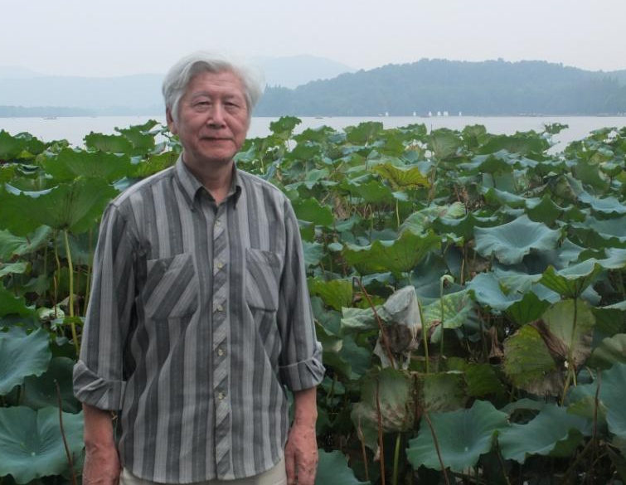
- Гу Юй
Справка [Гу Хэн-дун 2021; Нанькай цзяошоу 2019; Китайская академия перевода 2017; Институт иностранных языков 2019]: Гу Юй 谷羽 (настоящее имя Гу Хэн-дун 谷恒东) –– профессор Нанькайского университета в г. Тяньцзинь (КНР). Родился в 1940 г. в провинции Хэбэй. В 1965 г. окончил Нанькайский университет и стал преподавателем. В конце 70-х гг. начал читать лекции по русской литературе и переводить русскую поэзию. В конце 80-х гг. год стажировался в Ленинградском университете. В начале 90-х гг. вступил в Союз писателей города Тяньцзинь. В 2013 г. стал членом Санкт-Петербургского городского союза писателей. Издал сборники переводов с названиями: «Сборник стихотворений Пушкина» (Пу-си-цзинь ши-сюань 普希金诗选), «Любовная лирика Пушкина» (Пу-си-цзинь ай-цин ши-сюань 普希金爱情诗选), «Триста стихотворений русских поэтов» (Э-ло-сы мин-ши 300 шоу 俄罗斯名诗300首), «Полное собрание басен Крылова» (Кэ-лэй-ло-фу юй-янь цюань-цзи 克雷洛夫寓言全集), «Сборник стихотворений Фета» (Фэй-тэ ши-сюань 费特诗选), «Сборник стихотворений Бальмонта» (Ба-эр-мэн-тэ ши-сюань 巴尔蒙特诗选), «Сборник стихотворений Брюсова» (Бу-лю-со-фу ши-сюань 布留索夫诗选), «Сборник стихотворений Бунина» (Бу-нин ши-сюань 布宁诗选), «Сборник стихотворений Цветаевой» (Цы-вэй-та-е-ва ши-сюань 茨维塔耶娃诗选), «Сборник стихотворений Перелешина» (Бе-ле-ле-шэнь ши-сюань 别列列申诗选), «Сборник стихотворений Гамзатова» (Га-му-цза-то-фу ши-сюань 伽姆扎托夫诗选), «Сборник стихотворений Рождественского» (Ло-жи-цзе-сы-тэ-вэнь-сы-цзи ши-сюань 罗日杰斯特文斯基诗选). Перевел биографию Лихачева и его «Письма о прекрасном и добром» (Шань юй мэй шу-цзянь 善与美书简), биографию Марины Цветаевой и др. В 1999 г. был награждён Министерством культуры РФ медалью Пушкина за многолетнюю литературную деятельность в области сближения культур России и Китая. Совместно с русскими синологами и поэтами переводил китайские древние и современные стихотворения с китайского на русский язык. В России вышли сборники «Три вершины семь столетий», «Контуры ветра», «Сон о море» и др. [Три вершины 2017; Контуры ветра 2018; Чжан Цзыян 2019; Ли Бо 2019; Танские строфы 2019; Сунские стансы 2019; Юаньские напевы 2019; Современная поэзия 1 2020; Современная поэзия 2 2020; Современная поэзия поэтесс 2020].
Мы познакомились с Гу Юем сначала заочно 11 января 2019 г. Он нашёл в интернете мои стихи на китайские темы и начал их переводить. Так завязалась наша переписка. На сегодняшний день мы послали друг другу больше тысячи писем. Гу Юй перевел триста моих стихотворений.
В письме Гу Юя от 4 января 2021 г. речь шла о неоконченной поэме Николая Гумилёва (1886–1921) «Два сна». Тогда Гу Юй перевёл первый «сон». Я нашёл в интернете и послал ему русский текст второго «сна», который Гу Юй перевёл 6 января.
Николай Гумилёв. Поэма «Два сна»
В разных изданиях эта поэма имела разные названия: сначала –– «В Китае» [Гумилёв Автограф 1], потом –– «Два сна» [Гумилёв 1923, с. 115; Гумилёв 1926, с. 3; Гумилёв 1964, с. 249] или «Два сна» с подзаголовком «Китайская поэма» [Гумилёв Автограф 1; Гумилёв Автограф 2; Гумилёв 1999, с. 180; Гумилёв Два сна]. История этой поэмы довольно запутанная.
Датируется зимой-весной 1918 г. [Гумилёв 1923, с. 125]
Замысел «китайской поэмы» возник у Гумилёва, скорее всего, в Лондоне и Париже в момент работы над переводами из китайских поэтов, вошедшими позже в книгу «Фарфоровый павильон» [Гумилёв 1999, с. 435]. В Париже он был с июля 1917 г. по январь 1918 г., там познакомился с художниками М. Ф. Ларионовым (1881–1964) и Н. С. Гончаровой (1881–1962). В Лондоне Гумилёв был недолго перед Парижем, в июне 1917 г., и после Парижа, с января по апрель 1918 г.
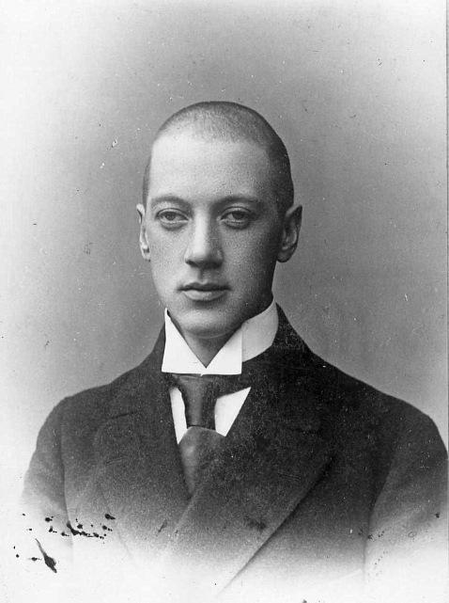
- Николай Гумилёв
В Россию Гумилёв вернулся с уже завершённым текстом, по крайней мере, первой главы [Гумилёв 1999, с. 437]. Сохранился рукописный автограф 1 в старой орфографии [Гумилёв Автограф 1]. Предполагалась публикация в издательстве «Творчество», принадлежавшем С. А. Абрамову. «Заглавие вычеркнуто другой рукой и заменено заглавием «Два сна. Китайская поэма» [Гумилёв 1999, с. 435]. «При приеме рукописи в работу, возможно, было проведено её обсуждение, результатом которого стала коррекция предложенного текста… Возможно также – хотя и достаточно спорно – что название текста… было предложено Блоком» [Гумилёв 1999, с. 437]. Потом Гумилёв переписал (уже в правилах новой орфографии) текст, который и был принят к печати [Гумилёв Автограф 2], а сам продолжил работу над поэмой – и завершил её (если верить Георгию Иванову) полностью [Гумилёв 1999, с. 437].
Затем текст «оказался утрачен»: либо уничтожен самим Гумилёвым (что маловероятно), либо потерян при разъездах с квартиры на квартиру в 1918–1920 гг. П. Н. Лукницкий упоминает о некой рукописи «Двух снов», которая была передана во второй половине 1918 г. К. И. Чуковскому для публикации в «детском издательстве», где «затерялась». Возможно, текст был изъят при обыске [Гумилёв 1999, с. 437].
Так или иначе, Георгий Иванов, разбиравший архив Гумилёва после гибели поэта, нашёл только небольшой фрагмент, который и попал в «Посмертный сборник» 1922 г. Уже в следующем году вышло второе издание [Гумилёв 1923]; в примечании Иванов пишет: «Отрывок из детской поэмы (1918). Была написана целиком. Утрачена при жизни поэта» [Гумилёв 1923, с. 125]. Через пять лет, уже за границей, Иванов публикует второй фрагмент. В 1935 г. «Посмертный сборник» издан в Шанхае третьим изданием [Гумилёв 1935].
В 1964 г. в Вашингтоне Глеб Струве публикует второй том четырёхтомного собрания сочинений Гумилёва, в который помещает отрывки из поэмы [Гумилёв 1964, с. 249–252]. В 1999 г. в Москве выходит третий том [Гумилёв 1999] десятитомного полного собрания сочинений Гумилёва, где также есть отрывки из поэмы «Два сна» [Гумилёв 1999, с. 180–185], а также подробные сведения об истории создания и публикации поэмы [Гумилёв 1999, с. 268–270, 435–438].
Сравнение текстов поэмы «Два сна»
В таблице 1 сравниваются различные автографы и издания поэмы. Для 1-го «сна» за основу взят автограф 2 [Гумилёв Автограф 2], по которому печатался текст поэмы в третьем томе [Гумилёв 1999, с. 180–185] десятитомного полного собрания сочинений 1999 г. Для второго «сна» за основу взят текст из «Посмертного сборника» 1923 г. [Гумилёв 1923, с. 115–118], воспроизводимый в разделе «Другие редакции и варианты» [Гумилёв 1999, с. 268–270] в третьем томе десятитомного полного собрания сочинений 1999 г. Строки соответствуют строфам. Серым цветом помечены строфы, отсутствующие в том или ином тексте, перечёркнуты строфы 1-го «сна», отличающиеся от автографа 2, тёмно-серым помечены три строфы встроенного стихотворения, о котором речь пойдёт дальше.
- Сравнение различных текстов поэмы «Два сна»
№  строфы | Автограф 1  В Китае  начало поэмы | Автограф 2  Два сна  Китайская поэма | Посмертный сборник  Г.Иванов  Петроград 1923  Два сна | 2-й т. Собр. Соч. в 4-х т.  Г.Струве Вашингтон 1964  Два сна  газета «Возрождение»  Париж. 26.8.1926 (сон 1)
с
о
н

1
с
о
н

2
Содержание поэмы «Два сна»
Появление «китайской поэмы» связано с определёнными эстетическими взглядами Гумилёва, которые он сформулировал в интервью Бечхоферу в 1917 г. в Лондоне [Гумилёв 1999, с. 438]:
«Новая поэзия ищет простоты, ясности и точности выражения. Любопытно, что все эти тенденции невольно напоминают нам лучшие произведения китайских писателей, и интерес к последним явно растет в Англии, Франции и России».
О чём эта поэма?
Георгий Иванов не случайно назвал её «детской». Её главными героями являются дети: девочка по имени Лай-Це и мальчик по имени Тен-Вей. Ещё там есть домашний дракон, пять столетий охраняющий семью Лай-Це, в подземелье томится злодей, «за дерзость прозванный Манчжуром», отцы девочки и мальчика, китайские мандарины, принимают посла Тонкина (это Северный Вьетнам), Тен-Вей читает им стихи, девочка шалит, а посол успокаивает смущённого её шалостью отца, говоря:
Здесь, в мире горестей и бед,
В наш век и войн и революций,
Милей забав ребячих – нет,
Нет глубже – так учил Конфуций.
Это первый сон. А во втором сне Лай-Це выспрашивает дракона о приснившемся ей крокодиле, пристаёт к отцу с расспросами об Индии, вместе с Тен-Веем они играют, уходят всё дальше мимо опушки, мимо квадратов рисовых полей, через лесные просеки, и где-то там, в кустах, Лай-Це встречает как бы свою копию, девочку по имени Муаяни. И завершающие строки:
Она скользит среди растений,
Лай-Це за ней, они бегут,
И вот их принимают тени
В свой зачарованный приют.
Нужно отметить, что это имя, Муаяни, сохранилось только в четверостишии на отдельном листке бумаги в архиве Глеба Струве, а в самих двух снах поэмы этого имени нет. На том же листке из архива Струве есть ещё одно четверостишие [Гумилёв 1964, с. 249] и план поэмы из 10 глав [Гумилёв 1964, с. 342; Гумилёв 1999, с. 436], где также встречается имя Муаяни.
- План поэмы «Два сна» из архива Г. Струве
А в легком утреннем тумане
Над скалами береговыми
Еще переливалось имя,
Звенело имя Муаяни.
Глава I. Утро. Домашний дракон, мальчик, мандарин.
Глава II. Сон о Муаяни.
Глава III. Печаль. Разговор об Индии (золотая гора). Дракон недоволен.
Глава IV. Приключения Муаяни.
Глава V. Побег Ю-Це [впоследствии Лай-Це. – И. Б.] с лодочниками.
Глава VI. Встреча с Муаяни. Возвращение.
Глава VII. Жизнь в павильоне.
Глава VIII. Возвращение Ли-Бо.
Глава IX. Опять сон о Муаяни (единорог и принц).
Глава Х. Свадьба.
Вся в женских рифмах.
Из этого плана видно, что сохранившиеся две главы – это только начало поэмы. Кроме того, задумка написать всю поэму в женских рифмах не была осуществлена [Гумилёв 1964, с. 342-343; Гумилёв 1999, с. 436].
Два разных стихотворения
Но нас сейчас будет интересовать не вся поэма, а только небольшое встроенное стихотворение – то, которое читает Тен-Вей. Если сравнить два рукописных автографа 1 и 2, то мы увидим, что в этом месте в них даны два совершенно разных стихотворения:
- Два разных стихотворения
Автограф 1 | Автограф 2: Стихи, прочитанные Тен-Веем
На карминные ущелья пролился огонь луны.  Покрывало водопада сплыло с серого утеса,  Лунный отсвет – точно воды, воды точно небеса,  Холод утра воровато входит в сердце ненюфара.  Сон спокоен, лодка-лист легка,  Слабый ветер, рябь дрожит слегка,  Вплоть до утра, берег-государь,  Двигай осень в шумы тростника.  Воздух солнечный скрывает дождь осенний,  В туче темной слышен грохот запоздалый,  Звук источника проглочен темным камнем,  Прелесть солнца холодна в зеленых соснах. | Луна уже покинула утёсы,  Прозрачным море золотом полно,  И пьют друзья на лодке остроносой,  Не торопясь, горячее вино.  Смотря, как тучи лёгкие проходят  Сквозь лунный столб, что в море отражён,  Одни из них мечтательно находят,  Что это поезд богдыханских жён;  Другие верят – это к рощам рая  Уходят тени набожных людей;  А третьи с ними спорят, утверждая,  Что это караваны лебедей.
Эти два стихотворения объединяют только темы луны, воды, утёса и туч или облаков. К тому же приписка «Стихи, прочитанные Тен-Веем» есть только во втором автографе. Но это не значит, что второе стихотворение написано позже первого. Более того, оно написано даже раньше самой поэмы. Как так может быть?
Альбом из архива Г. П. Струве (далее альбом)
Дело в том, что эти стихи появляются в рукописном альбоме [Гумилёв Альбом], в который Гумилёв мелким, тщательным почерком вписал 76 стихотворений. Названия выделены красными чернилами. Обложка – акварель работы Н. Гончаровой с её подписью и датой: 1916 г. [Гумилёв 1964, с. 273, обложка между с. 144–145].
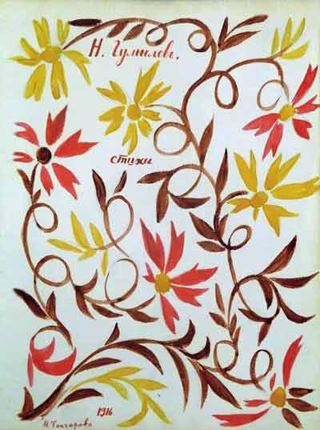
- Обложка «Альбома Струве». Акварель Н. Гончаровой
В это время Гончарова жила уже в Париже, но Гумилёв ещё был на фронте, некоторые стихи в альбоме помечены 1917 г. [Гумилёв 1964, например, с. 153], в котором он и встречался с Гончаровой [Гумилёв 1964, с. 323], так что тут некоторая загадка с датой.
Вот в этом альбоме и появляются первый раз «Стихи, прочитанные Тен-Веем», но под другим заглавием: «Лунный свет». Текст отличается от того, который позже будет вписан в автограф 2. В таб. 4 различия отмечены жирным шрифтом.
- Два варианта одного стихотворения
Альбом. «Лунный свет» | Автограф 2
Луна уже покинула утёсы,  И море как серебряный поднос,  Друзья сидят на лодке остроносой,  И жадно пьют горячее вино.  Смотря, как тучки по утесам бродят,  Сквозь сонный мрак луною озарён,  Одни из них мечтательно находят,  Что это поезд богдыханских жён;  Которые там странствуют, блистая  Одеждой белоснежною своей;  Другие с ними спорят, утверждая,  Что это караваны лебедей. | Луна уже покинула утёсы,  Прозрачным море золотом полно,  И пьют друзья на лодке остроносой,  Не торопясь, горячее вино.  Смотря, как тучи лёгкие проходят  Сквозь лунный столб, что в море отражён,  Одни из них мечтательно находят,  Что это поезд богдыханских жён;  Другие верят – это к рощам рая  Уходят тени набожных людей;  А третьи с ними спорят, утверждая,  Что это караваны лебедей.
В этом альбоме отмечено, что стихотворение является переводом стихотворения Жюдит Готье, которое, в свою очередь, является переводом китайского стихотворения. Автором этого китайского стихотворения у Гумилёва назван Ли-Су-Чан. Кто такая Жюдит Готье и кто такой Ли-Су-Чан?
Жюдит Готье
Жюдит Готье (1845–1917) – французская поэтесса и романист. Дочь Теофиля Готье (1811–1872) [Judith Gautier]. Её называли китайской императрицей парижских салонов; она считалась музой Вагнера, Бодлера, Малларме, любовницей Виктора Гюго [Judith Gautier; Durá 1 2011]. Стала первой женщиной-членом Гонкуровской академии (второй куверт) в 1910 году [Judith Gautier; Осьминина 2018, с. 298]. В тот же год была награждена орденом Почётного легиона [Journal officiel 1910].
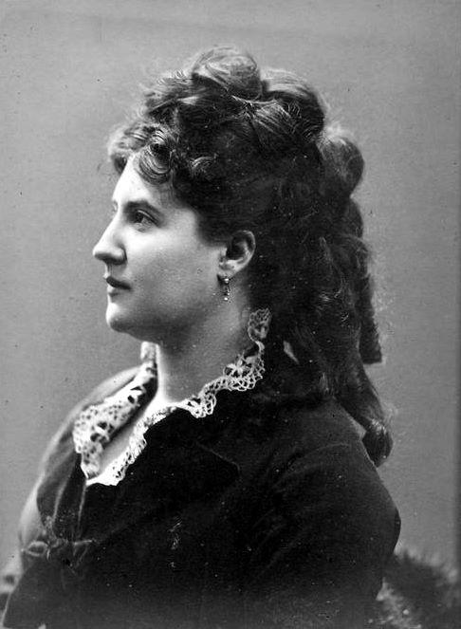
- Жюдит Готье
Жюдит начала изучать китайский язык в 1862 г., Теофиль Готье нашёл для неё учителя, китайца Дин Дунь-лина 丁敦齡. В 1867 г. (в возрасте 22 лет!) она выпустила первое издание «Яшмовой книги» под псевдонимом Judith Walter и с посвящением Дин Дунь-лину, «китайскому поэту» [Осьминина 2018, с. 298]. Оно включало 71 стихотворение на французском и указывалось, что это переводы китайских стихотворений разных авторов [Walter 1867]. Переиздано в 1902 г. под настоящим именем Жюдит Готье [Gautier 1902]. Книга расширена до 110 стихотворений. На титуле заявлено, что публикация содержит переводы поэзии с китайского языка. Название по-китайски Бай-юй Ши-шу 白玉詩書 (Книга стихов из белой яшмы) сокращено до Юй шу 玉書 (Яшмовая книга). Ниже обложки этих изданий (Ил. 5, Ил. 6).
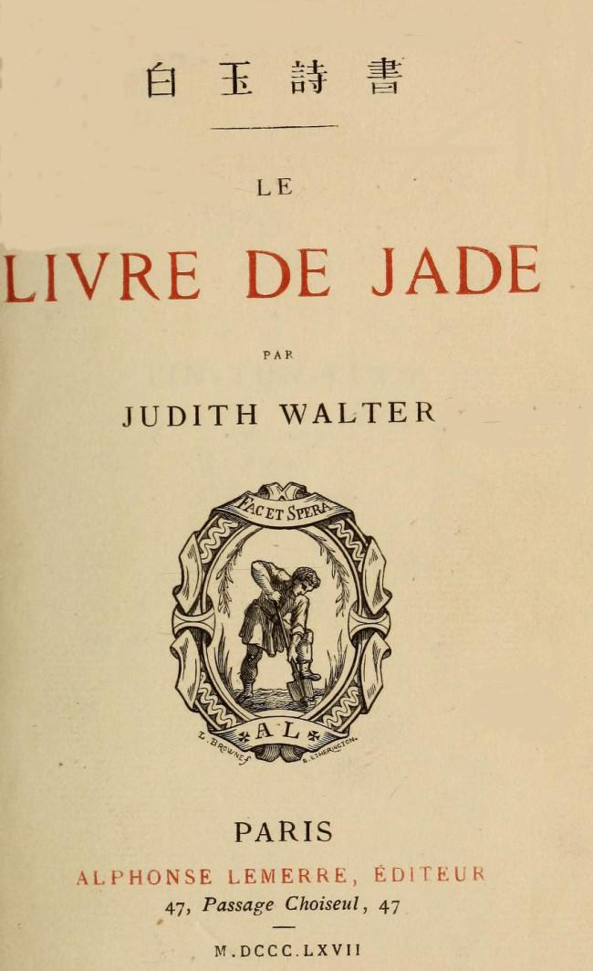
- «Яшмовая книга» 1867 г.
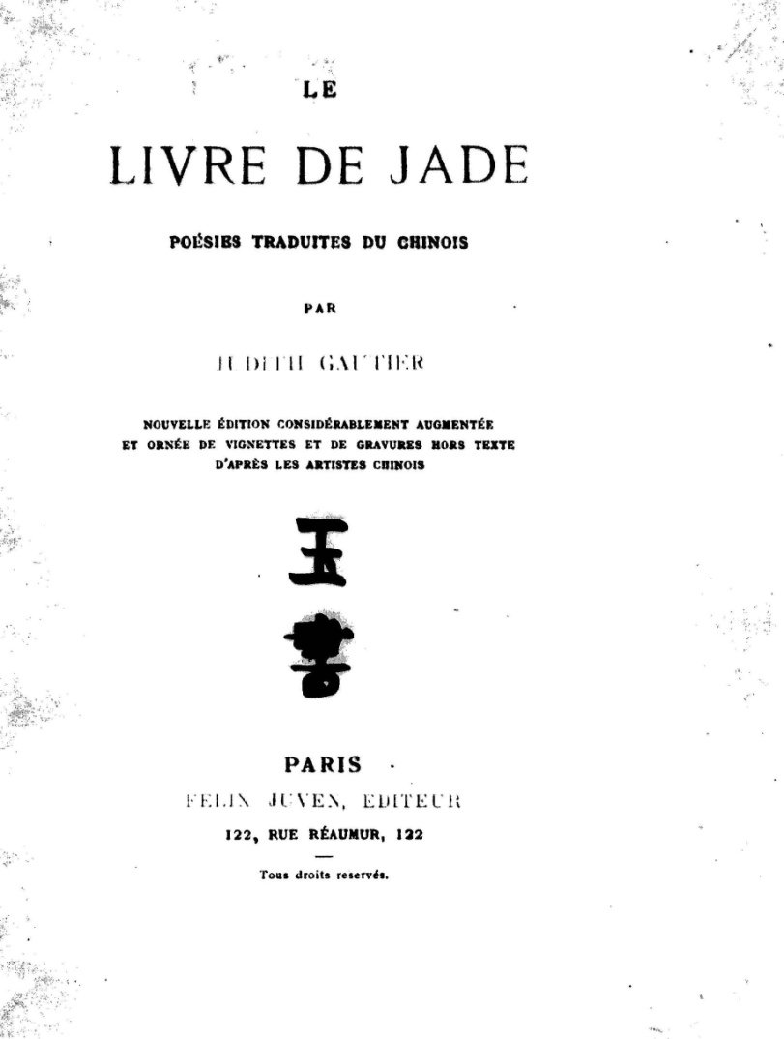
- «Яшмовая книга» 1902 г.
Оценка «Яшмовой книги» и её значение
К моменту первого издания в 1867 г. во Франции д’Эрве де Сен-Дени выпустил переводы танской поэзии «Poésies de l'époque des Thang» («Стихи эпохи Тан») в 1862 г. Позже в 1896 г. С. Куврёр (1835–1919) перевел на французский язык древний «Канон стихов» (Ши цзин 詩經). Эти переводы по своему качеству не то чтобы отличаются от переводов в «Яшмовой книге» Жюдит Готье – они несопоставимы [Осьминина 2018, с. 297].
Академик В. М. Алексеев (1881–1951) отнёс переводы д’Эрве де Сен-Дени к «образцам точнейших и обстоятельнейших переводов» [Осьминина 2018, с. 297]. Тексты Сен-Дени снабжены предисловием и комментарием переводчика к каждому стихотворению, отсылкой к имеющимся переводам на английский язык. А книгу Готье Алексеев отнёс к категории «переводов-фальсификаторов», «экзотических переводов». Дело в том, что Готье трансформирует текст.
Вывод Алексеева: «…помимо знатоков китайского языка на эти же “переводы” устремились и незнающие язык и побуждаемые, очевидно, экзотикой вроде Юдифь Готье. Как и можно было представить, последние оказались большими китайцами, чем сами китайцы, упорно стараясь договорить то, чего китаец не сказал. Сочинительство под китайца госпожи Готье оказало влияние на поэтическую продукцию поэтов экзотистов (например, “Фарфоровый павильон” Н. С. Гумилёва), которые, чувствуя ведущую их руку, дают себе, конечно, еще большую волю: так создается экзотика китайщины (chinoiserie)» [Осьминина 2018, с.297].
В 2006 г. переводчик и исследователь Фердинанд Стоке (Ferdinand Stocès) подверг сомнению аутентичность китайских источников французских переводов Готье: по его данным, в издании 1902 г. 22 из 110 стихотворений и правда были переводами с китайского, 25 были «заимствованы» из переводов Эрве де Сен-Дени или вдохновлены ими, остальные – вариации на китайские темы [Stocès 2006; Осьминина 2018, с. 299]. Примечательно, что в изданиях «Яшмовой книги» после 1902 г. (1928 г. и 1933 г.) снят гордый подзаголовок «Стихи, переведенные с китайского Жюдит Готье» [Stocès 2006]. Ф. Стоке писал: «В самом деле, многие стихи из “Яшмовой книги” были переведены и перепереведены на различные языки компиляторами, часто более заботящимися о поэзии, чем синологи, и именно эту “китайскую” поэзию широкая публика начала любить» [Stocès 2006; Осьминина 2018, с. 304]. Так же считает и японский исследователь Рю: Кэн (Ryu Ken) [Ryu Ken 2018, p. 3]: «80% стихов в “Яшмовой книге” следует понимать как собственное творение мадам [Готье]».
Тем не менее именно европейская понятность в сочетании с азиатской экзотикой определили популярность сборника Ж. Готье. Эта книга впервые представила китайскую поэзию во Франции широкой публике и была широко переведена за границей. Есть большая доля истины в словах испаноязычного блогера Мануэля Дура [Durá 1 2011]: «Любая история восприятия китайской культуры и литературы на Западе должна быть сосредоточена на фигуре Жюдит Готье и малоизвестного китайского литератора, который определил её жизнь: её наставника и учителя Дин Дунь-лина».
Готье и Дин Дунь-лин
В издании «Яшмовой книги» 1902 г. [Gautier 1902, p. 45] к французскому написанию имени Дин Дунь-лина «Tin-Tun-Ling» добавлены китайские иероглифы 丁敦齡. Он родился в Кантоне в 1830 г. (здесь и далее по [Durá 1 2011; Tin-tun-ling; Лю Чжи-ся 2013]). Получил низшую учёную степень сюцая 秀才. Остальная часть его жизни в Китае известна мало, но есть один факт, который кажется неоспоримым: жизнь Дин Дунь-лина была в опасности, и изгнание было его единственным способом избежать верной смерти. Мюриэль Детри, преподаватель общей и сравнительной литературы в Университете «Париж III Новая Сорбонна» (Paris 3 – Sorbonne-Nouvelle) утверждает, что Дин Дунь-лин наверняка был замешан в восстании тайпинов [Détrie 1989, p. 305; Yu 2007, p. 480; Durá 1 2011].
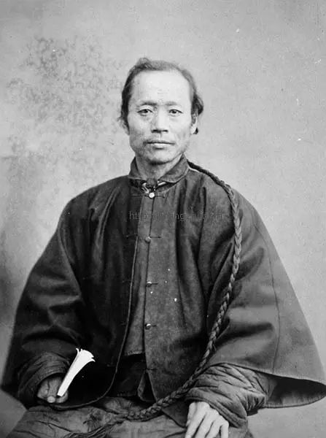
- Дин Дунь-лин. Париж. 1869 г.
С помощью французского миссионера Жозефа Мари Каллери (1810–1862) Дин Дунь-лин обращается в христианство, и они вместе перебираются из Китая во Францию. Они хотят составить французско-китайский словарь, но через несколько недель после прибытия в Париж Каллери умирает и Дин Дунь-лин остаётся без средств к существованию.
Тут-то его и встречает Теофиль Готье, берёт жить к себе в дом и делает наставником своей дочери. Это был не просто альтруистический акт, Теофиль Готье сам увлекался всякой экзотикой, в том числе и Китаем.
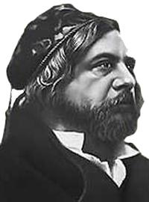
- Теофиль Готье
Жюдит, которой тогда было 17 (или 18) лет, вскоре обнаружила, что, несмотря на свою внешность, в душе она китаянка, и не просто китаянка, а ни много ни мало «реинкарнация китайской принцессы» [Durá 1 2011; Tin-tun-ling]. Конечно, это было не нарушение психики, а скорее игра творческого воображения юной девушки, увлечённой экзотикой далёкой страны. Дин Дунь-лину была поставлена трудная задача: он должен был стать не только наставником Жюдит, учителем китайского языка и культуры и проводником в воображаемых путешествиях по Китаю, но и освободить душу китаянки, застрявшую в теле француженки. Миссия, которую Теофиль Готье доверил своей дочери, была не менее сложной: «Разгадай этого жёлтого человека и узнай, что скрывает его загадочный мозг».
Дин Дунь-лин стал известен в парижских кругах, но лишь как некая экзотика. По словам Мануэля Дура, как цветок лотоса в петлице модников, которые гуляли с черепахами по улицам Парижа; еще одна диковина шинуазри, которыми украшали себя вращающиеся в литературных кругах. Его называли «китаец Теофиля Готье». Кроме этого, о нём мало что известно. Лишь один раз он приобрёл короткую, но нежелательную известность: был арестован по обвинению в двоежёнстве. За несколько лет до этого он женился на некой Кэролайн Джули. Когда она узнала, что в Китае у её мужа есть ещё одна жена, она решила урегулировать этот вопрос в суде. Жюдит Готье выступила свидетелем и предоставила перевод китайского юридического текста, где было сказано: если в течение трёх лет муж не получал известий от своей жены, брак терял силу. Интересный случай сравнительного правоведения.
Дин Дунь-лин умер в 1886 г., но и после его смерти Ж. Готье оставалась верна своему учителю. Сюзанна Мейер-Зундель рассказывала, что в последние годы Жюдит почти каждый день вспоминала уроки китайского и истории о стране из своих фантазий, которыми таинственный китайский учитель освещал её юность.
Жюдит Готье и Хам Нги
На Ил. 9 фотография общего надгробного камня Ж. Готье и С. Мейер-Зундель с надписями китайскими иероглифами. История этих надписей очень интересная. Можно было бы подумать, что они связаны с Дин Дунь-лином, но это не так (разве что сам факт использования китайских иероглифов). На самом деле надписи связаны с последним (после Вагнера) увлечением Жюдит Готье.
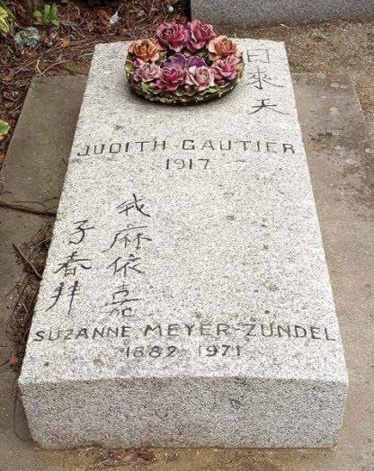
- Могила Жюдит Готье
Этим увлечением стал Вьетнам, а точнее император Хам Нги – восьмой император Вьетнама из династии Нгуен (1872–1943, здесь и далее [Нгуен Нгок Зяо 2008; Hugot 2019]). Он правил всего один год (со 2 августа 1884 г. по 19 сентября 1885 г.). 4 июля 1885 г. вспыхнуло общенациональное восстание против французов, которое было быстро подавлено, а Хам Нги и его сподвижники скрылись в джунглях Лаоса. Пока они вели партизанскую войну против французских оккупационных сил, французы низложили Хам Нги и возвели на престол его брата Донг Кханя. В ноябре 1888 года Хам Нги был схвачен французами и 12 декабря 1888 года сослан в Алжир.
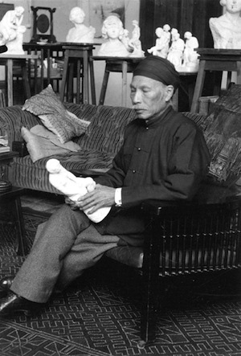
- Хам Нги
В Алжире Хам Нги стал художником и скульптором [Нгуен Нгок Зяо 2008; Фам Чонг Тянь 2015]. Он писал картины в технике западной живописи, но с вьетнамским колоритом. Был близким другом Родена. Его картины и скульптуры были выставлены впервые – и, возможно, единственный раз – в Париже в 1926 году. Татьяна Щепкина-Куперник встретилась в Алжире с Хам Нги, подружилась с ним и написала очерк «Принц Ли Тзонг» [Никулин 2004, с. 10, 151–157].
Жюдит Готье познакомилась с Хам Нги 12 июня 1900 года. Сохранились письма, которыми они обменивались друг с другом. Судя по этим письмам, между ними завязалась нежная дружба. Можно предположить, что Жюдит влюбилась в Хам Нги. Она посылает ему стихи, в том числе акростихи, в которых по первым буквам прочитывались слова «Prince d’Annam» (принц Аннама), «Teu Soune» (так иногда Хам Нги писал своё личное, не тронное имя Ты Суан) и даже «Bouddha» (Будда) [Hugot 2019].
Но всё же Жюдит старше на 27 лет, и Хам Нги женится на французской алжирке по имени Марсель Лалоэ 4 ноября 1904 г. У них было трое детей: принц Минь Дык, принцесса Ньы Май и принцесса Ньы Ли. Тем не менее Ж. Готье и Хам Нги продолжают переписываться и встречаться. Хам Нги несколько раз приезжает к Жюдит в Сент-Эногат вместе с семьёй и проводит там несколько летних месяцев. Когда Жюдит умирает, Хам Нги пишет Сюзанне Мейер-Зундель: «...моя боль настолько сильна, что я не могу поверить, что нашего изысканного друга больше нет». А на следующий год он присылает Сюзанне эпитафию в китайских иероглифах, которую размещают на надгробном камне.
В правом верхнем углу написано 日來天 – «Солнце восходит в небо». Этими словами Хам Нги выражает своё отношение к Жюдит Готье. А в левом нижнем углу надпись в два столбца нуждается в специальной расшифровке. В правом столбце надпись 我麻依嘉 имеет вьетнамскую транскрипцию нга ма и зя (в южном диалекте зя произносится как йа). Слово нга (我 в транскрипции Палладия во) означает «я» или «моей». Следующие три слова – фонетическая транслитерация прозвища «Майя», которым некоторые из ближайших друзей Жюдит Готье называли её в последние годы её жизни. В левом столбце надпись 子春拜 транскрибируется как ты суан баи. Ты Суан – имя Хам Нги. Иероглиф баи 拜 означает «кланяться», «преклоняться», «с почтением» и т. п. Всё вместе можно перевести так: «Здесь покоится Майя, ей кланяется Ты Суан» или, буквальнее, «Кланяюсь моей Майе. Ты Суан» [Нгуен Нгок Зяо 2008; Hugot 2019].
После смерти Жюдит дружбу с Хам Нги поддерживала Сюзанна Мейер-Зундель вплоть до его смерти, а после смерти Сюзанны надгробный камень стал общим для неё и Ж. Готье.
Стихи Дин Дунь-лина
Но вернёмся к «Яшмовой книге». В издании 1867 г. написано: «эта книга посвящена Дин Дунь-лину». Более того, в оба издания, 1867 и 1902 гг., включены три стихотворения самого Дин Дунь-лина. Его имя идёт в одном ряду с именами великих поэтов: Ли Бо (Бай) 李白 (701–762/763), Ду Фу 杜甫 (712–770), Су Ши 蘇軾 (1037–1101), Ли Цин-чжао 李清照 (1084–1155) и др. Это, конечно, вызвало недоумение у китайцев. Известный ученый Цянь Чжун-шу 钱锺书 (1910–1998) писал: «Дин Дунь-лин не знает стыда» (из письма Гу Юя автору статьи, см. также [Цянь Чжун-шу 1998, с. 373; Цянь Чжун-шу 2020, глава 9]).
Но суровая оценка Цянь Чжун-шу – не окончательный приговор. В 2013 г. учёный и литератор Лю Чжи-ся 刘志侠 публикует пространную статью о жизни Дин Дунь-лина во Франции, которую завершает такими словами: «Он не герой, не великий писатель и не гений. Если бы у других ученых был его опыт, они могли бы добиться больших достижений, но случайность истории позволила ему сыграть неожиданную роль. Он был похоронен в чужой стране за тысячи миль от родины, и его могила давно потеряна. Хотя его имя записано в истории французской литературы, китайцам он не знаком. Пришло время восстановить его истинный образ на основе реальных исторических документов, чтобы его душа, живущая за границей, могла вернуться на родину» [Лю Чжи-ся 2013].
Об этом мне написал профессор Гу Юй и добавил от себя: «Теперь мне кажется, Дин Дунь-лин нормальный человек и неплохой учитель китайского языка. Он также поэт и писатель. Он создал даже три пьесы и выступал со сцены. У китайцев есть поговорка цзянь-тин цзэ мин, пянь-тин цзэ ань 兼听则明，偏听则暗 (выслушиваешь всесторонне – тогда просветляешься, выслушиваешь однобоко – тогда помрачаешься). Когда я ознакомился со статьёй Лю Чжи-ся, у меня возник новый взгляд. Цянь Чжун-шу необязательно всегда прав, хоть он и мастер».
И европейцами стихи Дин Дунь-лина не воспринимались как нечто постороннее. Одно из них перевёл на русский язык Игорь Северянин (1887–1941) [Северянин 1912].

- Стихотворение Дин Дунь-лина
Judith Gautier  L’ombre des feuilles d’oranger  Selon Tin-Tun-Ling.  La jeune fille qui travaille tout le jour dans sa chambre solitaire est doucement émue si elle entend tout à coup le son d’une flûte de jade ;  Et elle s’imagine qu’elle entend la voix d’un jeune garçon.  À travers le papier des fenêtres, l’ombre des feuilles d’oranger vient s’asseoir sur ses genoux ;  Et elle s’imagine que quelqu’un a déchiré sa robe de soie. | Игорь Северянин  Тень апельсинной ветки  Из Тин-Тун-Линг  Одиночила в комнате девушка.  Взволновали ее звуки флейты, -  Голос юноши в них... Голос, чей ты?  О, застынь в напряженной мечте ушко!  Чья-то тень на колени к ней падает, -  Из окна апельсинная ветка.  "Разорвал кто-то платье мне метко",  Грезит девушка с тайной отрадою...  Веймарн, мыза «Пустомержа». Август 1912
Но нас будет интересовать то стихотворение, которое переводил Н. Гумилёв. Ниже представлены страницы двух изданий «Яшмовой книги» со стихотворением «Лунный свет в море». Обратите внимание, что имена китайского автора в этих изданиях указаны разные: Li-Su-Tchon и Li-Oey.
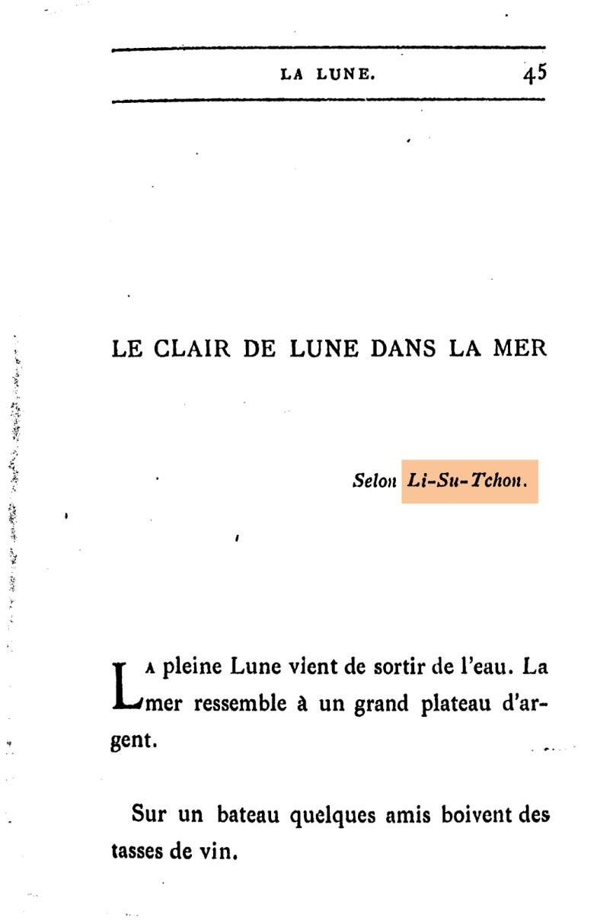
- Первая страница (1867 г.)

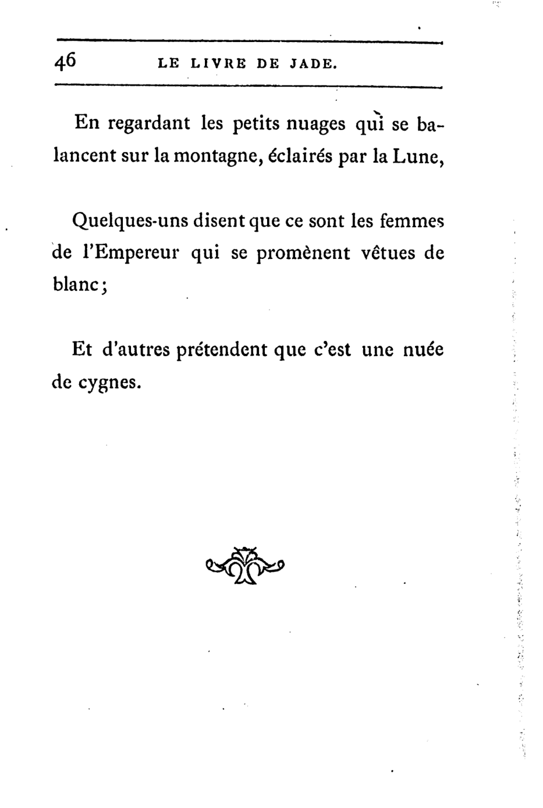
- Вторая страница (1867 г.)
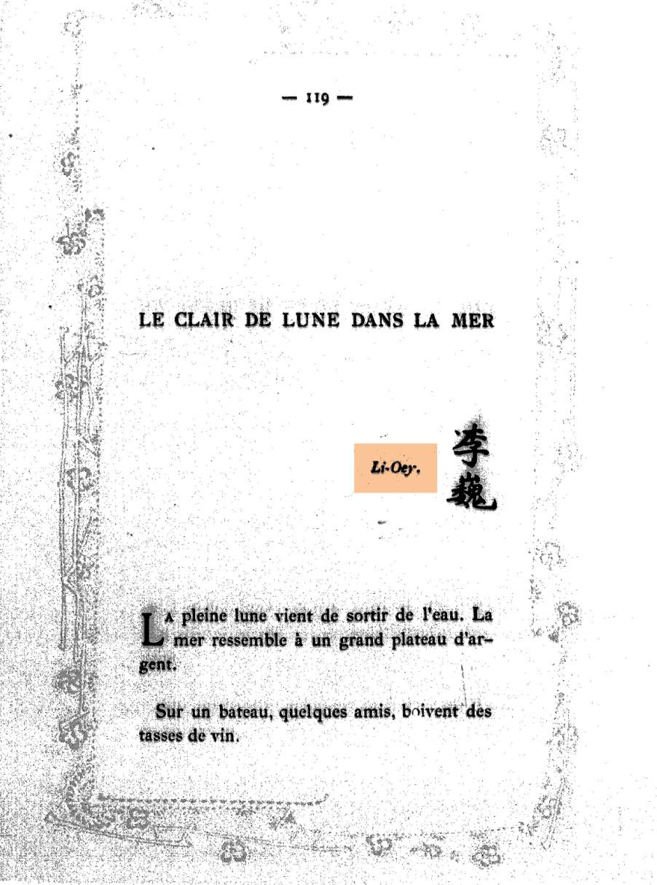
- Первая страница (1902 г.)
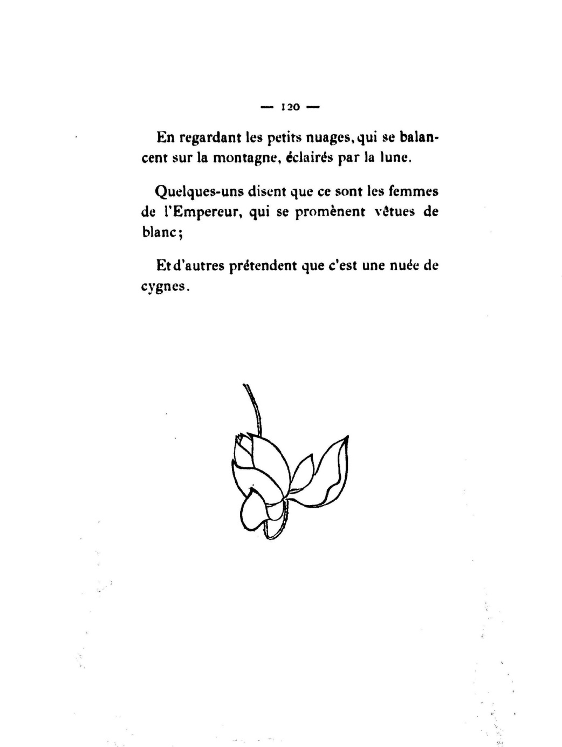
- Вторая страница (1902 г.)
Стихотворение Ж. Готье и перевод Гумилёва
Гумилёв с уважением относился к отцу Жюдит Теофилю Готье, считая его одним из «краеугольных камней» эстетики акмеизма: «Готье для этой жизни нашёл в искусстве достойные одежды безупречных форм» [Гумилёв 1964, с. XIV-XV; Леонтьева 2017, с. 80]. Гумилёв перевел «Эмали и камеи» Теофиля Готье, так что выбор «Яшмовой книги» объясняется не только любовью к экзотике [Осьминина 2018, с. 298, Гумилёв 1999, с. 379].
Гумилёв был знаком на практике с китайской иероглифической письменностью, о чём свидетельствует Н. А Энгельгардт, тесть Гумилёва по его второй жене Анне Энгельгардт: «Помню ёлку у поэта, где был, между прочим, известный писатель Корней Иванович Чуковский. Гумилёв читал мне две песни поэмы, которая потом пропала. Это были две картины: Китай и Индия. Поэма была необыкновенно талантлива. Поэту удалось уловить дух и всю противоположность культуры Китая и Индии. Я заинтересовал его Китаем настолько, что он взял у меня несколько уроков китайских иероглифов» [Пороль 2019, с. 697].
- Стихотворение Ж. Готье и Н. Гумилёва
Ж. Готье. Лунный свет в море (подстрочник) | Гумилёв. «Лунный свет»  № 284 в альбоме
1. Полная луна только что вышла  из воды.  2. Море похоже на большое  серебряное блюдо.  3. На лодке несколько друзей  пьют вино из чаш.  4. Глядя на маленькие облака,  которые балансируют на горе,  освещенные луной,  5. Некоторые говорят, что это  жены императора, которые прогуливаются, одетые в белое;  6. А другие утверждают, что это  облако лебедей. | 1. Луна уже покинула утёсы,  2. И море как серебряный поднос,  3. Друзья сидят на лодке  остроносой,  И жадно пьют горячее вино.  4. Смотря, как тучки по утесам  бродят,  Сквозь сонный мрак луною озарён,  5. Одни из них мечтательно находят,  Что это поезд богдыханских жён;  Которые там странствуют, блистая  Одеждой белоснежною своей;  6. Другие с ними спорят, утверждая,  Что это караваны лебедей.
Сравнив подстрочник французского текста Жюдит Готье и стихотворение Гумилёва в альбоме, мы видим, что перевод Гумилёва довольно точный.
Загадка автора китайского оригинала
Но кто же китайский автор стихотворения, которое переводила Жюдит Готье? И существовал ли он вообще или это выдумка Жюдит или её учителя Дин Дунь-лина?
В издании 1867 г. он обозначен как Li-Su-Tchon: у Гумилёва – Ли Су Чан. Но такого поэта не существовало, в китайском языке вообще нет иероглифа с транскрипцией tchon или даже chon. Видимо, Гумилёв пользовался изданием 1867 г. или каким-то другим изданием, но, во всяком случае, до 1902 г., поскольку там автор обозначен как Li-Oey. Там же приведены китайские иероглифы его имени 李巍, которые читаются по-китайски как Ли Вэй.
Но кто такой Ли Вэй? Иногда указывается, что это поэт эпохи Тан (618–907) [Леонтьева 2017, с. 81]. Именно такой вопрос мне задал Гу Юй 7 января, написав: «Вчера искал долгое время в сети интернет, к сожалению, ничего не получилось». Гу Юй искал по китайским иероглифам 李巍Тогда я решил поискать по записи латиницей Li Oei.
Не сразу, но я нашёл статью японского исследователя – Рю: Кэн [Ryu Ken 2018]. Это его доклад «Ryunosuke Akutagawa's «Pastel Dragon»（芥川龍之介「パステルの龍」） – Classical China depicted through Imagism» («Пастельный дракон» Акутагавы Рюноскэ: Классический Китай отраженный в имажизме) на совместном симпозиуме городского университета г. Осака и Иллинойского университета США, который назывался «Акцент на японской культуре» и проходил 6 марта 2018 г. в Иллинойсе.
Ил.13 Симпозиум
Осака-Иллинойс
Акутагава Рюноскэ в Шанхае
Доклад Рю: Кэн посвящен сборнику из пяти западных стихотворений, которые в 1922 г. перевёл на японский язык Акутагава Рюноскэ 芥川 龍之介 (1892–1927). Это произошло во время болезни писателя, когда он жил в Шанхае.
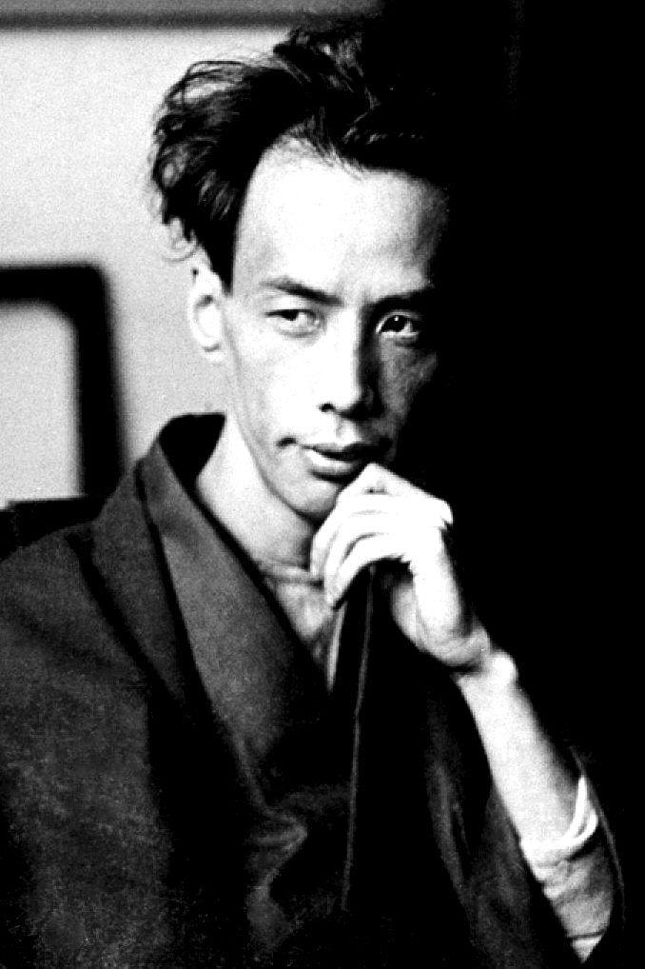
- Акутагава Рюноскэ
Сборник Акутагавы Рюноскэ получил название «Пастельный дракон». Бытует мнение, что Акутагава не владел французским языком, поэтому читал французскую книгу в английском переводе. Неясно, перевёл ли Акутагава стихотворение на основе оригинального французского текста «Яшмовой книги» или использовал переводы на английский. Ко времени написания «Пастельного дракона» было выпущено три книги переводов на английский стихов из «Яшмовой книги». Однако стихотворение «Лунный свет в море», по словам Рю: Кэна, есть только в составе книги «Китайская лирика из «Яшмовой книги»», которую, весьма вероятно, Акутагава и использовал [Ryu Ken 2018, p. 1]. Первое издание этой книги было выпущено в 1918 г. в Лондоне [Whitall 1918 a] и Нью-Йорке [Whitall 1918 b], в переводе на английский, который сделал Джеймс Уайталл (James Whitall), стихотворение называлось «Moonlight» – «Лунный свет».
В таб. 7 – французское стихотворение Ж. Готье и английский перевод Д. Уайталла, в таб. 8 – переводы Д. Уайталла и Акутагавы Гюноскэ, в таб. 9. – подстрочники стихотворений Ж. Готье и Акутагавы Рюноскэ; подстрочник с японского сделан по моей просьбе Петром Савченко (Travelling Haiku Sketcher, как он себя представляет); в таб. 10 – стихотворение Н. Гумилёва из альбома и подстрочник Акутагавы.
- Стихотворения Ж. Готье и Д. Уайталла
Жюдит Готье | Джеймс Уайталл
Le Clair de lune dans la mer  Li-Su-Tchon (1867), Li-Oey (1902)  1. La pleine Lune vient de sortir de l'eau.  2. La mer ressemble à un grand plateau d'argent.  3. Sur un bateau quelques amis boivent des tasses de vin.  4. En regardant les petits nuages qui se balancent sur la montagne, éclairés par la Lune,  5. Quelques-uns disent que ce sont les femmes de l'Empereur qui se promènent vêtues de blanc;  6. Et d'autres prétendent que c'est une nuée de cygnes. | Moonlight  Li-Oey  1. The full moon rises out of the water;  2. the sea becomes a plate of silver.  3. On a boat friends drink cups of wine,  4.and they watch the little moonlit clouds  hover above the mountain.  5. Some say–  the white-robed wives of the Emperor,  6. others –  a flock of swans.
- Стихотворение Ж. Готье и Акутагавы Рюноскэ
Джеймс Уайталл | Акутагава Рюноскэ
Moonlight  Li-Oey  1. The full moon rises out of the water;  2. the sea becomes a plate of silver.  3. On a boat friends drink cups of wine,  4.and they watch the little moonlit clouds  hover above the mountain.  5. Some say–  the white-robed wives of the Emperor,  6. others –  a flock of swans. | 「月光」----Judith Gautier----ジュディ・ゴーティエ  1. 満月は水より出で、  2.海は銀［しろがね］の板となりぬ。  3.小舟には、人々盞［さかづき］を干し、  4. 月明りの雲、かそけきを見る。  山の上に漂ふ雲。  5. 人々あるひは云ふ、----  皇帝の白衣の后と、  6. あるひは云ふ、----  天［あま］翔る鵠［くぐひ］のむれと。
- Подстрочники Ж. Готье и Акутагавы Рюноскэ
Жюдит Готье | Акутагава Рюноскэ
Le Clair de lune dans la mer  Li-Su-Tchon (1867), Li-Oey (1902)  1. Полная луна только что вышла  из воды.  2. Море похоже на большое  серебряное блюдо.  3. На лодке несколько друзей  пьют вино из чаш.  4. Глядя на маленькие облака,  которые балансируют на горе,  освещенные луной,  5. Некоторые говорят, что это  жены императора, которые прогуливаются, одетые в белое;  6. А другие утверждают, что это  облако лебедей. | «Лунный свет».  – Жюдит Готье  1. Полная луна выходит из воды,  2. море становится подобным  серебряному подносу.  3. В лодочке люди чарку осушают  4. и видят, как смутно проявляются  облака лунного света.  Над горами – плывущее облако.  5. Люди то говорят, что это жёны  императора в белых одеждах,  6. то говорят, что это стая лебедей  парит в небе.
Акутагава понимал, что переводит не с китайского оригинала, а с английского перевода, который сам есть перевод с французского. Он говорил, что в стихах Жюдит Готье «Китай – это Китай и одновременно не Китай» [Ryu Ken 2018, p. 3]. Это можно понять как китайскую утопию, которую Жюдит создала и назвала «Китаем». Но и Акутагава имел свой утопический мир, в котором он бродил.
Мы видим, что перевод Акутагавы такой же точный, как и перевод Гумилёва (сравнение в таб. 8). Его особенностью является только слово касокэки かそけき – это архаизм, который трудно перевести на русский язык. Что-то вроде «тусклый, туманный, нечёткий, размытый, эфемерный». Это слово описывает что-то существующее, но очень слабое или расплывчатое. В подстрочнике выбрано слово «смутно» (проявляются). Это соответствует строке Гумилёва «Сквозь сонный мрак луною озарён».
- Стихи Н. Гумилёва и подстрочник Акутагавы Рюноскэ
Николай Гумилёв | Акутагава Рюноскэ
«Лунный свет»  № 284 в альбоме  1. Луна уже покинула утёсы,  2. И море как серебряный поднос,  3. Друзья сидят на лодке остроносой,  И жадно пьют горячее вино.  4. Смотря, как тучки по утесам  бродят,  Сквозь сонный мрак луною озарён,  5. Одни из них мечтательно находят,  Что это поезд богдыханских жён;  ⅚ Которые там странствуют, блистая  Одеждой белоснежною своей;  6. Другие с ними спорят, утверждая,  Что это караваны лебедей. | «Лунный свет»  1. Полная луна выходит из воды,  2. море становится подобным  серебряному подносу.  3. В лодочке люди чарку  осушают,  4. и видят, как проявляются  облака лунного света.  Над горами – плывущее облако.  5. Люди то говорят, что это жёны  императора в белых одеждах,  6. то говорят, что это стая лебедей парит в небе.
Ли Хуа – автор китайского оригинала
После этого японский исследователь Рю: Кэн пишет: «используя содержание переведённого стихотворения в качестве руководства, я нашел стихотворение под названием Хай шан мин海上明 («Свет над морем») поэта середины эпохи Тан Ли Хуа 李華 (715–766, по другим данным 714–774), которое, похоже, может быть оригиналом для перевода Акутагавы “Лунный свет”».
Далее он пишет: «В свете этого кажется, что таинственный поэт Жюдит, Ли-Оэй, на самом деле Ли Хуа. Французское обозначение Li-Su-Tchon, которое появляется в первом издании, могло происходить от Ли Ся-шу 李遐叔, китайского звучания китайского вежливого имени Ли Хуа. Вежливое, или второе, имя цзы字 давалось при достижении совершеннолетия: у Ли Хуа это имя было Ся-шу 遐叔.
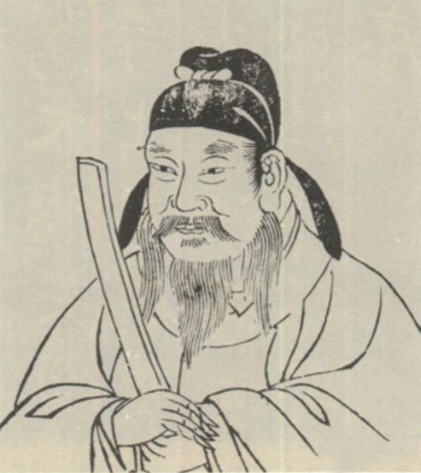
- Ли Хуа
Ли Хуа – писатель и поэт времен империи Тан, уезд Цзаньхуан 贊皇 округа Чжаоцзюнь 趙郡 (сейчас является частью провинции Хэбэй). На двадцать третьем году правления императора Сюань-цзуна 玄宗 (685–762, правил 712–756) под девизом Кайюань 開元 (713–741), т. е. в 735 г., получил высшую учёную степень цзинь-ши 進士. Во второй год правления под девизом Тяньбао 天寶 (742–756), т. е в 743 г., сдал экзамен бо-сюэ хун-цы 博學宏詞 (обширная учёность, грандиозное словотворчество (здесь и далее см. [Ли Хуа вэньсюэцзя 2021; Tien 2009, p. 32; Хо Сюй-дун 2011, с. 1744-1746]. Его первые назначения были второстепенными, в том числе Ми-шу шэн цзяо-шу лан秘書省教書郎 – служитель в Приказе секретных/потаённых документов. В 752 г. Ли Хуа был назначен цзянь-ча юй-ши 監察御史 – расследующий державный наблюдатель, чиновник основного 8-го низшего ранга [Рыбаков 2009, с. 295], что ввело его в центральное правительство и было связано с инспекционными поездками по провинциям. Его принципиальное отношение к исполнению своих обязанностей в конечном итоге вызвало конфликт с кликой канцлера (цзай-сян 宰相) Ян Го-чжуна 揚國忠 (умер в 756). Это привело к его переходу на должность, которая лучше использовала бы его ревностно-честное отношение – ю бу-цюэ 右補闕 – исправитель упущений в праве («правый цензор»). Его работа заключалась в том, чтобы проверять ошибки в документах, исходящих непосредственно от престола. Впоследствии он также занимал должности ши-юй-ши 侍御史 – дежурного цензора и юань-вай-лан 員外郎 – сверхштатного помощника в Ли бу 吏部 – министерстве чинов. Ли Хуа находился при дворе до начала восстания Ань Лу-шаня 安祿山 (ок. 703–757) в 755 г.
Во время мятежа Ань Лу-шаня Ли Хуа был вынужден служить придворным чином (шэ жэнь 舍人) в государственной канцелярии («фениксовы палаты» фэн гэ 鳯閣), тем самым оказавшись насильно вовлечённым в дела заговорщиков. После того как мятеж Ань Лу-шаня был подавлен, его понизили в должности до сы-ху цань-цзюнь 司戶參軍 – участвующего [в решении] гарнизонных [вопросов по делам] управления подворьями – в Ханчжоу. В 765 г. из-за ревматического артрита он уходит в отставку, а затем под предлогом болезни удаляется от мира в уезде Шаньян 山陽 (ныне городской округ Хуайань 淮安 в провинции Цзянсу) и становится буддистом.
Академик В. М. Алексеев пишет о Ли Хуа [Алексеев 2002, с. 518; Ли Хуа 2020, с. 243]: «Он… стал проповедовать труд, воздержание и скромность во всём, вплоть до сознательной и нарочитой бедности, и кончил жизнь свою в буддийском монашестве, охладев ко всему, в том числе и к поэзии. Однако он успел написать около 30 цзюаней (свитков, книг) прекрасных стихотворений и прозаических шедевров, дошедших до нас, но в Европе неизвестных (как видно хотя бы из перевода, совершенно незаслуженно). Прославился как прозаик. Написал к собраниям сочинений своих друзей несколько предисловий, в которых высказал собственные литературные взгляды. Ли Хуа – один из весьма многочисленных поэтов расцвета (поэзии) в VIII веке, но весьма малоизвестный в Европе (пожалуй, только по “Плачу на древнем поле сражений”)». Этот «Плач» В. М. Алексеев перевёл прозой.
Как эссеист Ли Хуа имел такую же известность, как Сяо Ин-ши 蕭穎士 (707–758), оба они известны в мире как «Сяо [и] Ли» 蕭李 [Ли Хуа 2021]. Вместе с ним и другими он числится предшественником движения гу вэнь 古文 – «[за возвращение к] древней словесности».
В то время было так много талантливых людей, что не приходится удивляться, когда у того или иного персонажа обнаруживаются друзья или родственники в ряду знаменитых танских учёных-литераторов. Ли Хуа был современником великих поэтов Ду Фу и Ли Бо. С Ли Бо они обменивались стихами и эссе. У Ли Бо есть стихи, которые иногда считаются посвящёнными Ли Хуа. Переводчик С. Торопцев называет два таких стихотворения: 1) 753 г.: Сюаньчжоу Се Тяо лоу цзянь-бе цзяо-шу шу Юнь 宣州謝脁樓餞別校書叔雲 [Ли Бай Сюаньчжоу 2021], в переводе С. Торопцева «За прощальным вином на башне Се Тяо в Сюаньчэне напеваю стихи дяде Хуа, текстологу» [Торопцев 2009, с. 214], и 2) 759 г.: Пэй цзу-шу син-бу-ши-лан Е цзи чжун-шу Цзя шэ-жэнь Чжи ю дун-тин у шоу 陪族叔刑部侍郎曄及中書賈舍人至游洞庭五首 [Ли Бай Пэй 2021], в переводе С. Торопцева «Вместе с дядей Хуа, шиланом из Ведомства наказаний, и Цзя Чжи, письмоводителем Государственного секретариата, катаемся по озеру Дунтин» [Ли Бо 2005, с. 105]. Когда Ли Бо умер, Ли Хуа якобы написал эпитафию, в которой были ставшие знаменитыми слова цзи юй жэнь эр моу юй тянь 奇於人而侔於天 (букв. «Странен людям и равен Небу») [Ли Хуа 2021], в пер. С. Торопцева «Он был больше, чем земной человек, он был равен Небу» [Торопцев 2009, с. 280]. По одной из версий Ли Хуа умер в первый год периода Дали 大歷 (766–779) во время правления императора Дай-цзуна, т. е. в 766 г., по другой версии – в 774 г.
Предыдущий абзац содержит ряд спорных утверждений и вызывает ряд вопросов, ставших предметом оживлённых дискуссий. Ответам посвящён следующий раздел статьи.
Четыре вопроса и одно стихотворение о Ли Хуа
Вопрос первый: кому посвящены упомянутые выше стихи Ли Бо? В названии первого стихотворения (о башне Се Тяо) упомянут не Ли Хуа, а некий «дядя Юнь» – шу Юнь 叔雲. В энциклопедии Байду (Бай-ду бай-кэ 百度百科) есть статья «Ли Юнь» 李云 (雲 – традиционная форма 云) [Ли Юнь 2021], там указано, что это и есть Ли Хуа, поскольку в сборнике избранных придворных од эпохи Сун (960–1279) Вэнь-юань ин-хуа 文苑英華 (Пышные цветы садов литературы) это стихотворение называется «Сопровождая императорского цензора дядю Хуа, поднимаюсь в дом с песней» (пэй-ши-юй шу Хуа дэн-лоу гэ 陪侍御叔華登樓歌). Шу Хуа 叔華 можно понимать и как совмещение имени-мин (Хуа 華) и имени-цзы (Ся-шу 遐叔). Некий Е Ман 野莽 [Е Ман 2014] предполагает, что Ли Хуа звали Ли Юнь, когда он был простым 校書郎 цзяо-шу-лан, букв. «сверяющим тексты чиновником» (текстологом), а в 11-м году Тяньбао 天寶 (742–756) он был повышен до цзянь-ча юй-ши 監察御史, букв. «надзирающего цензора» (столичного цензора) и сменил имя на Хуа 華. Однако Е Ман не подтверждает это предположение ссылками на источники, например, в «Книге о Тан» (Тан-шу 唐書) ничего такого нет.
В названии второго стихотворения (об озере Дунтин) тоже упомянут не Ли Хуа, а некий «дядя шилан ведомства наказаний по имени Е» (цзу-шу син-бу ши-лан Е 叔刑部侍郎曄). Этот Ли Е 李曄 действительно был дядей Ли Бо, хотя, скорее всего, не родным, судя по употреблению иероглифов цзу-шу 族叔 – сородич отцовского поколения (возрастом моложе отца), в том числе двоюродный, троюродный и т. д. дядя, хотя это может быть и просто вежливым «дядя» [БКРС 1984, т.3, с. 677]. Однако это не Ли Хуа, а совсем другой человек [Ли Е 1995]. Ошибка С. Торопцева, может быть, связана с похожестью иероглифов Е 曄 и Хуа 華.
Вопрос второй: правда ли, что Ли Хуа был дядей Ли Бо? Фамилия у них одинаковая – Ли 李. Но людей с такой фамилией в Китае было очень много даже в средние века. Если Ли Хуа дядя Ли Бо или просто его родственник, то странно, что в различных биографиях Ли Бо и Ли Хуа об этом нет ни слова. К тому же Ли Хуа на 13 или 14 лет младше Ли Бо (хотя так бывает у дяди и племянника). Е Ман [Е Ман 2014] пишет, что генеалогическое древо Ли Бо было исследовано на 18 поколений, но никакого общего предка Ли Бо и Ли Хуа не просматривается, и приходит к выводу, что Ли Хуа не может быть родным дядей (младшим братом отца) цинь-шу 親叔 Ли Бо, а в лучшем случае каким-то очень дальним родственником. Слово «дядя» записано иероглифом шу 叔, который действительно означает «дядя», но также «дядюшка», «дяденька» и т. п. Наконец, в имя-цзы Ли Хуа, Ся-шу 遐叔, входит тот же иероглиф шу 叔. Так что Ли Бо мог написать «дядя», имея в виду, что они с Ли Хуа однофамильцы и теоретически могут иметь общего предка, а также шутливо обыграть его имя-цзы.
Вопрос третий: правда ли, что Ли Хуа написал эпитафию Ли Бо? Если речь идёт об эпитафии, упомянутой выше и если верить исследованию в [Ли Цзы-лун 2004], то ответ отрицательный: эта эпитафия признана сунской подделкой.
Вопрос четвертый: когда умер Ли Хуа? Во многих текстах о Ли Хуа в качестве даты смерти указан 766 г. Откуда взялась эта дата? Биография Ли Хуа в «Новой книге о Тан» (Синь тан шу 新唐書) и текст панегирика чиновнику и писателю-прозаику Лян Су 梁肅 (753–793) в сборниках «Вся проза [эпохи] Тан» (Цюань Тан вэнь 全唐文) и Вэнь-юань ин-хуа утверждают, что Ли Хуа умер в 766 году.
Однако другие документы содержат данные, противоречащие этой дате. Некоторые из сочинений Ли Хуа явно были написаны после 766 г. Кроме того, в «Сунских жизнеописаниях достойных монахов» (Сун гао сэн чжуань 宋高僧傳) сказано, что Ли Хуа проживал в храме Дамин (Да-мин-сы 大眀寺) в 4-й год Дали 大歷 [Сун гао сэн чжуань, п. 41], т. е. в 769 г., а панегирик Лян Су был заказан литератору и чиновнику Ду-гу Цзи 獨孤及 (725–777) в то время, когда тот был префектом Чанчжоу 常州, и эту должность он занял в 774 г. [Там же, п. 35; Tien 2009 p. 31]. Поэтому дата смерти 766 г. представляется сомнительной, и 774 г. в настоящее время указывается чаще.
Другое остроумное доказательство основано на иероглифике: в танских манускриптах формы записи иероглифов «начальный» (юань 元) и «девятый» (цзю 九) иногда очень похожи. Поэтому по ошибке вместо «девятый год Дали» (Да-ли цзю нянь 大歷九年), т. е. 774 г., написали «начальный год Дали» (Да-ли юань нянь 大歷元年), т. е. 766 г.
В «Discursive Resources and Collapsing Polarities: The Religious Thought of Tang Dynasty Scholar-Officials» David W. Tien пишет: «Ссылаясь на работы Хуан Тянь-пэна [黃天朋], Инь Чжун-вэня [尹仲文] и Канда Кийтиро: [神田喜一郎], Сильвио Вита [Vita 1988, p. 100] утверждает, что наиболее вероятная гипотеза состоит в том, что Ли Хуа умер в 774 году» [Tien 2009, p. 31]. К этому же выводу приходят и некоторые китайские исследователи, например Ван Вань-сян 汪晚香 [Ван Вань-сян 1989]. В словаре Цыхай 辞海 («Море слов») издания 2010 г. уже указаны даты жизни Ли Хуа 715–774 [Цы-хай 2010, с.1110].
Есть и ещё одно общее соображение: деятельность Ли Хуа на поприще буддизма. В 765 г. Ли Хуа из-за болезни уходит в отставку и обращается к буддизму. Если он умер в 766 г., получается, что буддистом он был всего год. И это странно, поскольку в истории буддизма Ли Хуа оставил значительный след [Vita 1988]. Он писал памятные тексты для буддистского духовенства, записи для местных учреждений, эпитафии и жертвенные молитвы [Tien 2009, p. 34, 35, 37]. И оставался в душе поэтом, если судить, например, по такому высказыванию в надписи на стеле, которую он написал для Хуай Жэня 懷仁 (669–751): «Двое врат, Чань и Виная, подобны левому и правому крыльям [одной и той же птицы]» (чань-люй эр мэнь жу цзо-ю-и禪律二門，如左右翼) [Цюань Тан вэнь, 320(321), 9]. Так что 766 г. можно было бы считать символической «смертью для мира», знаменующей уход в буддизм.
В процессе написания этой статьи история Ли Хуа подвигла меня на сочинение стихотворения, которое Гу Юй перевел (немного вольно) на китайский язык.
- Стихи И. Бурдонова и перевод на китайский язык Гу Юя
Ли Хуа | 李華
Старый чиновник и старый поэт  Оставил стихи и службу,  В обители горной нашёл приют,  Потому что поверил Будде.  И в хронике пишут вполне разумно,  Что он заболел и умер.  Но пальцы, скрюченные артритом,  Всё ещё держат кисть,  Чтоб написать перевод с санскрита  Сутр друзьям-монахам.  Такая теперь у него ещё одна жизнь.  26.02.2021 | 当官的诗人上了年纪，  不再写诗，辞去官职，  在一座山寺找到归宿，  信奉佛学，诚心诚意。  有些史书上写得明白，  他晚年多病与世长辞。  虽然其手指弯曲如钩，  依旧像往昔擅长运笔，  他为相识的友好僧侣，  翻译梵文的佛学经卷，  使他的生命至今延续。  2021，2，27 谷羽译
Стихотворение Ли Хуа. Сравнение с переводом Ж. Готье
В таб. 11 – стихотворение Ли Хуа, подстрочник и перевод Жюдит Готье. Видно, что первая половина стихотворения Ли Хуа переведена довольно точно. «Срединная луна» – это перевод бинома чжун юэ 中月: чжун 中– середина / внутри , юэ 月 – луна. Жюдит не перевела также слово цю 秋 (осенняя, осень). Цю чжун юэ 秋中月– «луна внутри осени». Второе отличие: вместо золотого зеркала – серебряный поднос. Хотя слово «вино» у Ли Хуа отсутствует, но «нефритовый чайник» – это как раз чайник для вина, к которому и относится, по-видимому, слово цин 清 (чистый, прозрачный). Сань шань 三山 – буквально три горы, под ними обычно понимаются три мифические священные горы Пэнлай 蓬莱, Фанчжан 方丈 и Инчжоу 瀛洲, служащие обителями бессмертных. «Млечного пути» у Жюдит нет, но он и у Ли Хуа передан иносказательно, и всё же у Жюдит понятно, что небо ночное, поскольку горы освещены луной.
- Стихотворения Ли Хуа и Ж. Готье (подстрочники)
李華  海上生明月 | Ли Хуа  Над морем рождается светлая луна (подстрочник Гу Юя) | Жюдит Готье  Лунный свет в море
1. 皎皎秋中月，  團團海上生。  2. 影開金鏡滿，  輪抱玉壺清。  3. 漸出三山岊，  將凌一漢橫。  4 .素娥嘗藥去，  烏鵲繞枝驚。  5 .照水光偏白，  浮雲色最明。  6. 此時堯砌下，  蓂莢自將榮。 | 1. Светло-светлая луна внутри осени,  Кругло-круглая рождается над морем.  2. Отражение раскрывает полноту золотого зеркала.  Диск охватывает чистоту нефритового чайника.  3. Постепенно выступает цепь трёх гор,  Вот-вот вознесётся горизонталь одной Хань[-реки].  4 .Су-э пригубила лекарство и ушла.  Вороны и сороки кружат [вокруг] ветки, переполошились.  5. Сияние освещённых вод всё белеет.  Цвет плывущих облаков совсем светлеет.  6. В этот час у ступеней [дворца императора] Яо  Благодатная трава сама по себе вот-вот [пышно] расцветёт | 1. Полная луна только что вышла из воды.  2. Море похоже на большое серебряное блюдо. На лодке несколько друзей пьют вино.  3. Глядя на маленькие облака, которые качаются над горой, освещенной луной,  4. Некоторые говорят, что это жены императора ходят в белых одеждах;  5 .А другие утверждают, что это лебединое облако.
А вот вторая часть стихотворения не только не переведена, но и не пересказана. Только отдельные образы у Жюдит перекликаются с тем, что есть у Ли Хуа.
Су-э 素娥 (букв. Белая Луна) – это богиня (фея) Луны, которую чаще называют Чан-э 嫦娥. Она, как известно, была женой стрелка И (Хоу И 后羿), выпила эликсир бессмертия, подаренный мужу богиней запада Си-ван-му 西王母 (букв. Царица-Мать Запада), и вознеслась на небо.
Вороны и сороки у цюэ 烏鵲 означает также просто «сороки». Скорее всего, это намёк на миф о Пастухе и Ткачихе, которые превратились в соответствующие созвездия и теперь могут встречаться только раз в году, когда они оба появляются на небе, а сороки слетаются и строят из своих хвостов мост, по которому влюблённые идут друг к другу. Косвенно это подтверждается тем, что иероглиф чжи 枝 (ветка) может употребляться вместо омонимичного иероглифа чжи 肢 (конечность) и под этим может пониматься хвост сороки. Тогда вместо «кружат [вокруг] ветки» может быть перевод «обвязывают хвосты», строя сорочий мост. Возможно, тем самым указана дата написания стихотворения (или дата событий, описываемых в нём): встрече Пастуха и Ткачихи посвящён праздник Ци-си цзе 七夕節 (букв. праздник Седьмой ночи), также известный как «Сорочий праздник», который приходится на 7-й день 7-й луны. Это соответствует периоду Ли-цю 立秋 – «Начало осени» в сельскохозяйственном солнечном календаре эр-ши-сы цзе-ци 二十四節氣 (двадцать четыре сезона), что согласуется с «осенней луной» в первой строке. Поскольку «начало осени» – это не «середина осени» (праздник середины осени Чжун-цю цзе 中秋節 приходится на 15-й день 8-й луны), в первой строке иероглиф чжун 中 переведён как «внутри».
Вороны-сороки исчезли в переводе, неожиданно превратившись в лебедей. Белая вода и совсем светлые облака у Жюдит стали белыми одеждами императорских жён, которых Гумилёв вполне законно перевел как «богдыханские жёны», а Акутагава – как «жёны императора».
Откуда же взялись эти жёны императора? Их след можно найти у Ли Хуа в предпоследней полустроке из пяти иероглифов, где речь идёт о легендарном императоре Яо 堯 (2376–2255 до н. э.). Император есть, но никаких жён, конечно, у Ли Хуа нет. Зато вместо жён императора есть трава мин цзя 蓂莢 (благодатная трава). Другие встречающиеся названия жуй цао 瑞草 (чудесная трава) и ли цзя 歷莢 (букв. календарный стручок), или ли цао 歷草 (букв. календарная трава). Эту траву называют «благодатной травой ступеней Яо» – Яо цзе мин цзя 堯階蓂莢. Согласно легенде она росла на три чи 尺 (примерно 69 см) ниже ступеней перед дворцом императора Яо. Каждый день начиная с первого дня лунного месяца вырастает один стручок, а с шестнадцатого дня на закате опадает один стручок. Если в лунном месяце меньше 30 дней, один стручок остаётся к следующему новолунию. Император Яо смотрел на эту траву, чтобы узнать день лунного месяца [Фэн-шань; Мин цзя 2018].
На основе этой легенды в эпоху Восточная Хань 東漢 (25–220) ученый Чжан Хэн 張衡 (78–139) изобрёл астрономическое и хронометрическое устройство жуй-лунь мин-цзя 瑞輪蓂莢 (благодатные стручки счастливого колеса) [Мин цзя 2018]. Чжан Хэна сопоставляют с Птолемеем на Западе, а ещё он создал жанр семисловных стихов, который позже стал классическим.
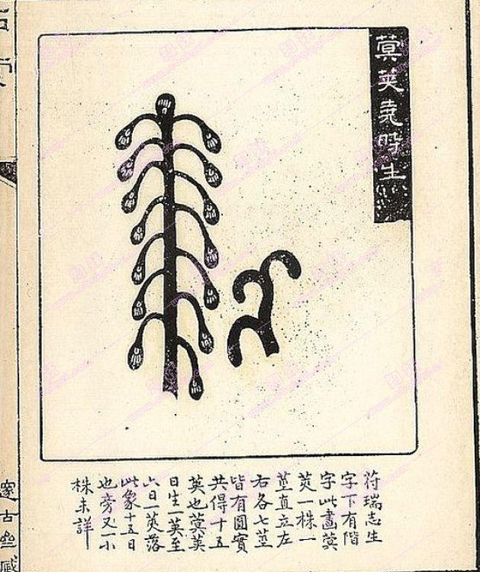
- Мин цзя 蓂莢 (благодатная трава) [Мин цзя 2018]
Наиболее близок к стихотворению Жюдит Готье перевод Гумилёва из альбома. Но это более ранний вариант, а окончательный вариант – в автографе 2 (таб. 10). И вот что интересно: во 2-й строке у Гумилёва сначала (в альбоме) был серебряный поднос, как и у Жюдит Готье (серебряное блюдо), но потом он исправил на «золото» и добавил «прозрачное». А это значит, что он, не видя оригинала, угадал, что у Ли Хуа «золотое зеркало» 金鏡. И Гумилёв как будто чувствовал, что у Жюдит Готье что-то упущено, и вставил две строки по сравнению со своим же первым (альбомным) вариантом. Но тут он, конечно, не угадал: написал не о благодатной траве, а о тенях набожных людей, уходящих к рощам рая. В то же время эта отсылка к прошлому (раз «тени», значит люди уже умерли, это все когда-либо умершие люди) и к священному («рощи рая») похожа на отсылку у Ли Хуа к древним и священным (поскольку тогда был «золотой век») временам императора Яо. Так что немножко Гумилёв угадал: не буквально, но похоже по смыслу.
Таб. 10. Окончательный вариант стихотворения Н Гумилёва
Луна уже покинула утёсы,
Прозрачным море золотом полно,
И пьют друзья на лодке остроносой,
Не торопясь, горячее вино.

Смотря, как тучи лёгкие проходят
Сквозь лунный столб, что в море отражён,
Одни из них мечтательно находят,
Что это поезд богдыханских жён;

Другие верят – это к рощам рая
Уходят тени набожных людей;
А третьи с ними спорят, утверждая,
Что это караваны лебедей.
Гу Юй написал мне: «Французская переводчица занималась переводом танской поэзии в очень вольном стиле по собственному разумению, а Гумилёв переводил её стихи очень серьёзно, почти шаг за шагом. По-моему, можно винить в неточном переводе французскую переводчицу, Гумилёва обвинить не в чем». О значении переводов и вольных фантазий Гумилёва на темы китайской поэзии скажем словами современного китайского исследователя Ян Миня: «Мы считаем, что стихотворения Н. С. Гумилёва стали своеобразным “ключом”, открывшим русскому читателю Китай» [Ян Минь 2017].
На этом путь китайского стихотворения… нет, не завершается, а продолжается во всевозможных отголосках, которые были, есть и будут. И то, что эти стихи Ли Хуа в Китае помнят и сегодня, демонстрирует каллиграфия Лун Кэн-жэня 龙坑人. Это современный каллиграф, его настоящее имя Чжан Цзянь-хуа 张建华, родом из села Лункэн 龙坑 около г. Юйяо 余姚 провинции Чжэцзян, председатель Юйяоской ассоциации работников литературы и искусства.
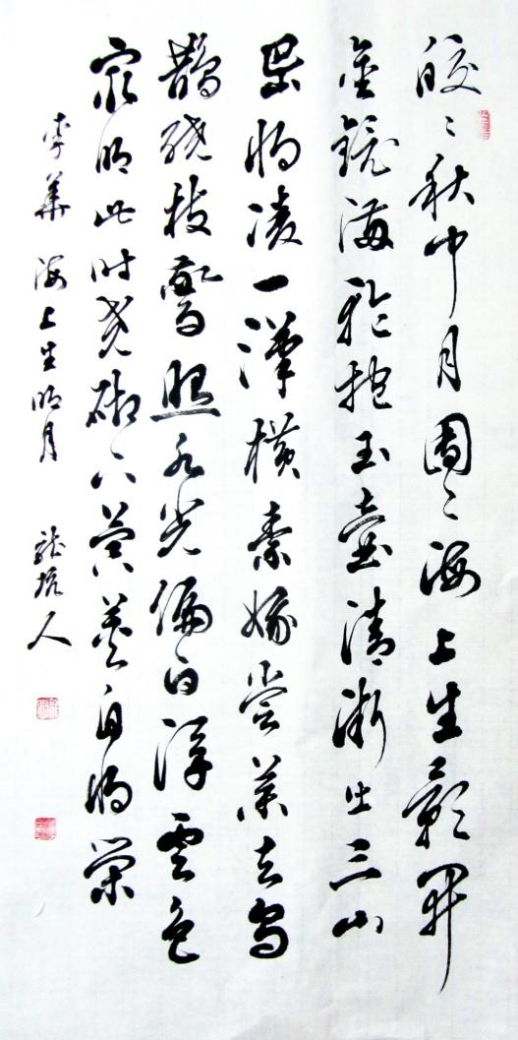
- Стихотворение Ли Хуа. Каллиграфия Лун Кэн-жэня
В заключение приведем два поэтических перевода оригинального стихотворения Ли Хуа (таб. 11) и акварель автора статьи «Светлая Луна поднимается над морем» (Ил. 15), навеянная стихотворением Ли Хуа.
Таб. 11. Два поэтических перевода стихотворения Ли Хуа
李華  海上生明月 | Игорь Бурдонов  Светлая луна поднимается над морем | Наталия Орлова  Над морем всплывает ясная луна
1. 皎皎秋中月，  團團海上生。  2. 影開金鏡滿，  輪抱玉壺清。  3. 漸出三山岊，  將凌一漢橫。  4. 素娥嘗藥去，  烏鵲繞枝驚。  5. 照水光偏白，  浮雲色最明。  6. 此時堯砌下，  蓂莢自將榮。 | Светло-светлая осенняя срединная луна,  Кругло-круглая над морем поднимается она,  Чудится, зеркальным золотом полна,  Чайником нефритовым прозрачного вина.  Медленно всплывает над тройной горой,  Чтобы пересечься с небесною рекой.  Чанъэ ушла пригубить колдовской настой,  А сороки в страхе кружат над листвой.  Под луною светится бледная вода,  И плывут, светлея, в небе облака.  В этот час Тан Яо наблюдал с крыльца:  Дивно колосится волшебная трава. | На сломе осени пресветлая луна  Над морем круглым кругом восплыла –  Златое зеркало сиянием полно,  В сосуде яшмовом прозрачное вино –  Над троегорьем медленно скользит,  Пересекая росчерк Млечного Пути.  Вкусив настой, Чанъэ уж в небесах,  Вспугнув сорок, дремавших на ветвях.  И блики стали на воде белы,  И облака плывущие светлы.  С крыльца спустился Яо в этот час –  Трава волшебная на славу поднялась!
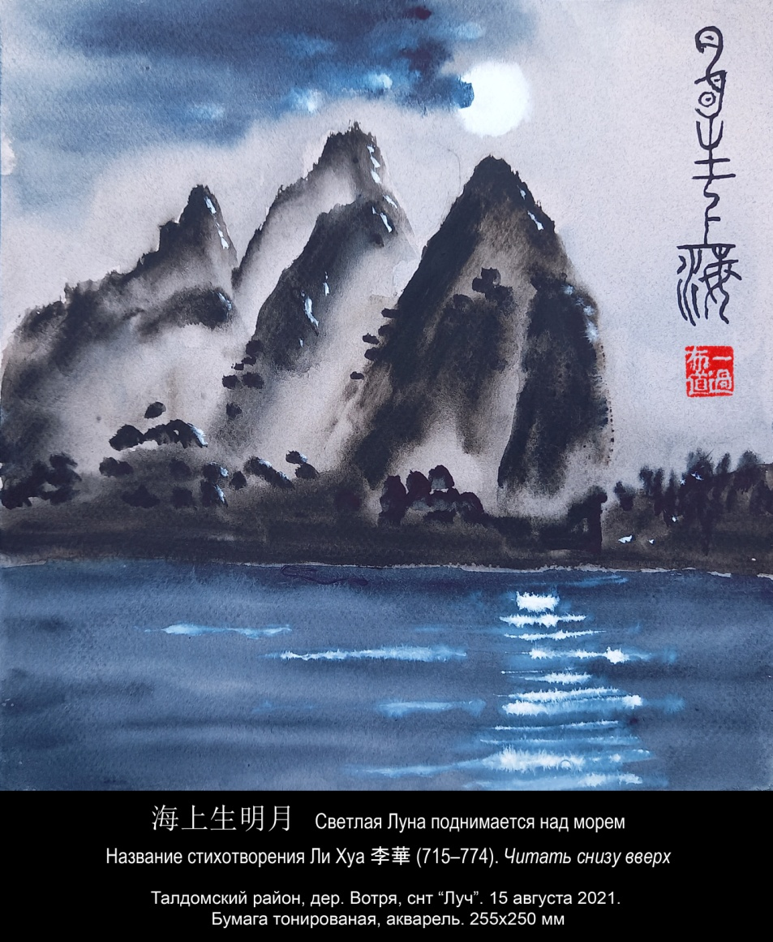
- И. Бурдонов «Светлая Луна поднимается над морем»
За помощь в написании этой статьи хочу поблагодарить Н. А. Орлову, профессора Гу Юя и профессора Хао Эрци 郝尔启, редколлегию и, особенно, Н.В. Руденко, в процессе обсуждения с которым статья значительно улучшилась и дополнилась, а также Е. В. Гордиенко за помощь в редактуре раздела о Хам Нги.
* * *
Источники и литература
Тексты о Гу Юе

Гу Хэн-дун 2021 – Гу Хэн-дун 谷恒东 // Китайская интернет-энциклопедия Байду (Бай-ду бай-кэ百度百科). URL: https://baike.baidu.com/item/谷恒东 (дата обращения 26.02.2021).
Нанькай цзяошоу 2019 – Нанькай цзяошоу Гу Хэн-дун (Гу Юй) хо 2018 нянь-ду Чэнь Цзы-ан цюань-го ши-гэ фань-и-цзя цзян南开教授谷恒东（谷羽）获 2018 年度陈子昂全国诗歌翻译家奖 (Нанькайский профессор Гу Хэн-дун [Гу Юй] выиграл ежегодную Государственную премию переводчиков поэзии [имени] Чэнь Цзы-ана 2018) // Веб-сайт Ассоциации выпускников Нанькайского университета. URL: http://nkuaa.nankai.edu.cn/info/1070/2935.htm (дата обращения 26.02.2021).
Китайская академия перевода 2017 – Чжун-го фань-и янь-цзю-юань 中国翻译研究院 (Китайская академия перевода). Гу Юй цянь-сюнь дэ фань-и-цзя | и мин-цзя 谷羽：谦逊的翻译家 | 译名家 (Гу Юй: скромный переводчик | мастер перевода) // Интернет-портал Sohu.com (Соу-ху搜狐). URL: https://www.sohu.com/a/124386349_488902 (дата обращения 26.02.2021).
Институт иностранных языков 2019 – NK вай-юань NK 外院 (Институт иностранных языков NK). «Та юй Нанькай» | Гу Хэн-дун: та юй Нанькай э-юй дэ гу-ши 《他与南开》| 谷恒东：他与南开俄语的故事 («Он и Нанькай» | Гу Хэн-дун: Его история с русским языком в Нанькае) // Интернет-портал Sohu.com (Соу-ху搜狐). URL: https://www.sohu.com/a/346007582_661124 (дата обращения 26.02.2021).

Книги на русском языке, в которых Гу Юй выступил в качестве переводчика и/или составителя (с 2017 г.)

Три вершины 2017 – Три вершины, семь столетий. Антология лирики средневекового Китая / Пер. С. А. Торопцев. Сост. С. А. Торопцев, Гу Юй. // СПб.: Гиперион, 2017. 352 с.
Контуры ветра 2018 – Контуры ветра. Современная поэзия Китая / Пер. Гу Юй, Б. Мещеряков, С. Торопцев, А. Филимонов, Н. Черныш. Сост. Гу Юй. // СПб.: Гиперион, 2018. 192 с.
Чжан Цзыян 2019 – Чжан Цзыян. Сон о море / Пер. Н. А. Буровцев, Н. Черныш, Гу Юй. // СПб.: Гиперион, 2019. 128 с.
Ли Бо 2019 – Стихотворения Ли Бо. Хрестоматия. Серия «Поэзия Китая. Параллельные китайско-русские тексты» / Пер. С. Торопцев. Сост. Гу Юй, С. Торопцев. // Тяньцзинь: Tianjin University Press. 2019. 199 с.
Танские строфы 2019 – Танские строфы. Хрестоматия. Серия «Поэзия Китая. Параллельные китайско-русские тексты» / Пер. С. Торопцев. Сост. Гу Юй, С. Торопцев. // Тяньцзинь: Tianjin University Press. 2019. 297 с.
Сунские стансы 2019 – Сунские стансы. Хрестоматия. Серия «Поэзия Китая. Параллельные китайско-русские тексты» / Пер. С. Торопцев. Сост. Гу Юй, С. Торопцев. // Тяньцзинь: Tianjin University Press. 2019. 273 с.
Юаньские напевы 2019 – Юаньские напевы. Хрестоматия. Серия «Поэзия Китая. Параллельные китайско-русские тексты» / Пер. С. Торопцев. Сост. Гу Юй, С. Торопцев. // Тяньцзинь: Tianjin University Press. 2019. 261 с.
Современная поэзия 1 2020 – Современная поэзия 1. Хрестоматия. Серия «Поэзия Китая. Параллельные китайско-русские тексты» / Пер. Б. Мещеряков, А. Филимонов, С. Торопцев, Н. Черныш, Гу Юй. Сост. Гу Юй. // Тяньцзинь: Tianjin University Press. 2020. 264 с.
Современная поэзия 2 2020 – Современная поэзия 2. Хрестоматия. Серия «Поэзия Китая. Параллельные китайско-русские тексты» / Пер. Б. Мещеряков, А. Филимонов, С. Торопцев, Н. Черныш, Гу Юй. Сост. Гу Юй. // Тяньцзинь: Tianjin University Press. 2020. 225 с.
Современная поэзия поэтесс 2020 – Современная поэзия поэтесс Китая. Хрестоматия. Серия «Поэзия Китая. Параллельные китайско-русские тексты» / Пер. Н. Черныш, А. Филимонов, С. Торопцев, Б. Мещеряков, И. Бурдонов, Гу Юй. Сост. Гу Юй. // Тяньцзинь: Tianjin University Press. 2020. 233 с.

Тексты Николая Гумилёва

Гумилёв Альбом – Гумилёв Н. С. Альбом Струве.
Гумилёв Автограф 1 – Гумилёв Н. С. Автограф 1. Российская государственная библиотека (РГБ). Ф. 1 (С. А. Абрамова). К. 1. Ед. хр. 21.
Гумилёв Автограф 2 – Гумилёв Н. С. Автограф 2. Российская государственная библиотека (РГБ). Ф. 1 (С. А. Абрамова). К. 5. Ед. хр. 6.
Гумилёв 1923 – Гумилёв Н. С. Посмертный сборник. 2-е изд. // Петроград: Мысль, 1923 // Национальная электронная библиотека (НЭБ). URL: https://rusneb.ru/catalog/000200_000018_RU_NLR_BIBL_A_05290415/ (дата обращения 26.02.2021).
Гумилёв 1926 – Гумилёв Н. С. Два неизданных отрывка Н. С. Гумилёва // Газета «Возрождение». Париж. 26 августа 1926. С. 3 // Библиотека Принстонского университета URL: https://historicperiodicals.princeton.edu/historic/?a=d&d=vozrozhdenie19260826-01&e=-------en-20--1--txt-txIN------- (дата обращения 26.02.2021).
Гумилёв 1935 – Гумилёв Н. С. Посмертные стихи. Книга первая. Шанхай: Гиппокрена. 1935.
Гумилёв 1964 – Гумилёв Н. С. Собрание сочинений. Т. II // Вашингтон: Изд-во книжного магазина Victor Kamkin, Inc. 1964 // «Вторая литература» : Электронный архив зарубежья имени Андрея Синявского. URL: https://vtoraya-literatura.com/pdf/gumilev_sobranie_sochineny_tom2_1964__ocr.pdf (дата обращения 26.02.2021).
Гумилёв 1999 – Гумилёв Н. С. Полное собрание сочинений в десяти томах. Том третий. Стихотворения. Поэмы (1914–1918). // М.: Воскресенье. 1999 // Некоммерческая электронная библиотека ImWerden. URL: https://imwerden.de/pdf/gumilev_pss_tom03_1999_text.pdf (дата обращения 26.02.2021).
Гумилёв Два сна – Гумилёв Н. С. Два сна (Китайская поэма) // Поэтический портал «Оллам – Стихи». URL: https://ollam.ru/classic/rus/gumilev-nikolay/dva-snakitayskaya-poema (дата обращения 26.02.2021).

Тексты о Гумилёве

Леонтьева 2017 – Леонтьева А. Ю. «Два сна. Китайская поэма» Н. С. Гумилёва в аспекте художественной синологии // Россия и Китай: проблемы стратегического взаимодействия: сборник восточного центра. 2017. № 19. С. 79–82. // Научная электронная библиотека Elibrary.ru. URL: https://www.elibrary.ru/item.asp?id=29116647 (дата обращения 26.02.2021).
Пороль 2019 – Пороль П. В. Образ дракона в поэзии Н. Гумилёва: китайский подтекст // Вестник РУДН. Серия: Литературоведение. Журналистика. 2019. Т. 24. № 4. С. 691–703 // Научная электронная библиотека «КиберЛенинка». URL: https://cyberleninka.ru/article/n/obraz-drakona-v-poezii-n-gumileva-kitayskiy-podtekst (дата обращения 26.02.2021).
Ян Минь 2017 – Ян Минь. Китай в творчестве Н. С. Гумилёва // Вчені записки Таврійського національного університету імені В. I. Вернадського. Серія Філологія. Соціальні комунікації. 2017. Т. 28 (67). № 2. Український Гумільовський збірник (Випуск 1). С. 95–98 // URL: http://www.philol.vernadskyjournals.in.ua/journals/2017/2_2017/19.pdf (дата обращения 26.02.2021).

Тексты Жюдит Готье

Walter 1867 – Walter J. Le Livre de jade. Paris: A. Lemerre, 1867 // Веб-ресурс Bibliothèque nationale de France «BNF Gallica». URL: https://gallica.bnf.fr/ark:/12148/bpt6k5459967d.texteImage (дата обращения 26.02.2021).
Gautier 1902 – Gautier J. Le Livre de jade. Paris: F. Juven, 1902 // Веб-ресурс Bibliothèque nationale de France “BNF Gallica”. URL: https://gallica.bnf.fr/ark:/12148/bpt6k54709460.texteImage (дата обращения 26.02.2021).
Тексты о Жюдит Готье и Дин Дунь-лине

Осьминина 2018 – Осьминина Е. А. Жюдит Готье как культуртрегер (французские переложения китайских стихов в русской поэзии) // Вестник Московского государственного лингвистического университета. Гуманитарные науки. 2018. № 11(804). С. 295–304. // Научная электронная библиотека Elibrary.ru. URL: https://www.elibrary.ru/item.asp?id=37197292& (дата обращения 26.02.2021).
Северянин 1912 – Северянин И. Тень апельсинной ветки. 1912/ // Гуманитарный просветительский проект, посвященный культуре России «Культура.РФ». URL: https://www.culture.ru/poems/28134/ten-apelsinnoi-vetki-iz-tin-tun-ling (дата обращения 27.02.2021).
Цянь Чжун-шу 1998 – Цянь Чжун-шу 钱钟书. Тань и лу谈艺录 (Беседы об искусстве). Пекин: Чжунхуа шуцзюй 中华书局, 1998.
Цянь Чжун-шу 2020 – Цянь Чжун-шу 钱钟书. Тань и лу谈艺录 (Беседы об искусстве) // Сетевая дисковая сеть «Дяо сэ пань ван» 调色盘网. URL: https://www.tspweb.com/key/谈艺录是什么体裁.html (дата обращения 27.09.2021).
Лю Чжи-ся 2013 – Лю Чжи-ся 刘志侠. Дин Дунь-лин дэ фа-го суй-юэ 丁敦龄的法国岁月 (Французские годы Дин Дунь-лина) // Шу чэн 书城 (Книжный город). 2013. № 9. С. 39–49 // Китайская социальная сеть «Доубань» 豆瓣. URL: https://www.douban.com/group/topic/171762202/ (дата обращения 22.10.2021).
Judith Gautier – Judith Gautier // Сайт «Общества Теофиля Готье» (la Société Théophile Gautier). URL: http://www.theophilegautier.fr/judith-gautier (дата обращения 26.02.2021).
Tin-tun-ling – Tin-tun-ling // Сайт «Общества Теофиля Готье» (la Société Théophile Gautier). URL: http://www.theophilegautier.fr/tin-tun-ling/ (дата обращения 26.02.2021).
Journal officiel 1910 – Journal officiel de la République française. Lois et décrets. 30 decembre 1910 // Веб-ресурс Bibliothèque nationale de France «BNF Gallica». URL: https://gallica.bnf.fr/ark:/12148/bpt6k2022263r/f27.image (дата обращения 27.09.2021).
Durá 1 2011 – Durá M. Ding Dunling, el chino de Gautier. Ч. 1. 2.01.2011 // Интернет-блог «China en su tinta». URL: http://www.chinaensutinta.com/2011/01/ding-dunling-el-chino-de-gautier-1.html (дата обращения 26.02.2021).
Durá 2 2011 – Durá M. Ding Dunling, el chino de Gautier. 2011. Часть 2. 11.01.2011 // Интернет-блог «China en su tinta». URL: http://www.chinaensutinta.com/2011/01/ding-dunling-el-chino-de-gautier-2.html (дата обращения 26.02.2021).
Stocès 2006 – Stocès F. Sur les sources du Livre de Jadede Judith Gautier (1845–1917) (Remarques sur l'authenticité des poèmes) // Revue de littérature comparée. 2006. № 3 (319). P. 335–350 // Комплексная онлайн-коллекция франкоязычных публикаций в области общественных наук и гуманитарных наук «Cairn International Edition». URL: https://www.cairn.info/revue-de-litterature-comparee-2006-3-page-335.htm (дата обращения 27.09.2021).
Détrie 1989 – Détrie M. Le livre de jade de Judith Gautier: Un livre pionnier. Revue de litterature compare. 1989. № 63. P. 301–324.
Yu 2007 –Yu P. «Your Alabaster in This Porcelain»: Judith Gautier's «Le livre de jade». Publications of the Modern Language Association of America. 2007. Vol. 122. № 2. P. 464–482 // Цифровая библиотека «JSTOR». URL: https://www.jstor.org/stable/25501716 (дата обращения 27.09.2021).

Тексты о Жюдит Готье и Хам Нги

Никулин 2004 – Никулин Н. И. Россия и Вьетнам: отражение в литературе ранних этапов взаимного знакомства // Восток в русской литературе XVIII – начала XX века. Знакомство. Переводы. Восприятие. – М: Институт мировой литературы им. Горького РАН, 2004 // Электронная библиотека ИМЛИ РАН. URL: http://biblio.imli.ru/images/abook/russliteratura/gromova_opul_skaya_l_d_vostok_v_russkoy_literature_xviii_nac.pdf (дата обращения 27.02.2021).
Фам Чонг Тянь 2015 – Фам Чонг Тянь (Phạm Trọng Chánh). Tử Xuân Hàm Nghi (1872–1942) vị vua lưu đày thành nghệ sĩ (Ты Суан Хам Нги (1872–1942) король становится художником) // Веб-форум для обмена идеями молодыми вьетнамцами в области экономики, политики, культуры и общества «Diễn đàn Thế kỷ» URL: https://www.diendantheky.net/2016/01/ts-pham-trong-chanh-tu-xuan-ham-nghi.html (дата обращения 22.10.2021).
Нгуен Нгок Зяо 2008 – Нгуен Нгок Зяо (Nguyễn Ngọc Giao). Hàm Nghi nghệ sĩ (Художник Хам Нги) // Интернет-журнал культуры, науки, политики для демократического и развитого Вьетнама «Diễn Đàn Forum». URL: https://www.diendan.org/phe-binh-nghien-cuu/ham-nghi-nghe-si (дата обращения 27.02.2021).
Hugot 2019 –Hugot A. le G. Judiet Gautier et Ham Nghi. Quelques pages tirées de la thèse d'Amandine Dabat // Веб-ресурс «Cercle National Richard Wagner–Paris» объединяет любителей Рихарда Вагнера. URL: https://www.cnrw-paris.org/forums/topic/judith-gautier-et-ham-nghi-quelques-pages-tirees-de-la-these-damandine-dabat (дата обращения 27.02.2021).

Тексты об Акутагаве Рюноскэ

Ryu Ken 2018 – Ryu Ken劉娟. Ryunosuke Akutagawa's «Pastel Dragon»（芥川龍之介「パステルの龍」） – Classical China depicted through Imagism // Osaka City University + University of Illinois Exchange Symposium: Focus on Literature. March 6, 2018, University of Illinois // Цифровая среда доступа к учёбе и исследованиям штата Иллинойс IDEALS. URL: https://www.ideals.illinois.edu/bitstream/handle/2142/102976/Ryu_Script2018.pdf (дата обращения 26.02.2021).
Whitall 1918 a – Whitall J. Chinese Lyrics from the Book of Jade. Judith Gautier // London: Erskine Macdonald. 1918. P. 48.
Whitall 1918 b – Whitall J. Chinese Lyrics from the Book of Jade. Judith Gautier // N. Y.: B. W. Huebsch, 1918. P. 53 // Цифровая библиотека «HathiTrust Digital Library». URL: https://babel.hathitrust.org/cgi/pt?id=mdp.39015008924261

Произведения Ли Хуа

Ли Хуа 2020 – Ли Хуа. Плач на древнем поле сражений. Строфы // Чистые и ровные мелодии. Традиционная китайская поэзия / Пер. с кит., предисл. и коммент. В. М. Алексеева. СПб.–М.: Пальмира, 2020. С. 62–66; 243–246.
Ли Хуа Хай-шан – Ли Хуа 李華. Хай-шан шэн мин-юэ 海上生明月 (Над морем рождается светлая луна) // Веб-ресурс Chinese ancient poetry (Ду гу-ши цы ван读古诗词网). URL: https://fanti.dugushici.com/ancient_proses/7015 (дата обращения 26.02.2021).
Ли Хуа 2017 – Ли Хуа 李華. Хай-шан шэн мин-юэ 海上生明月 Над морем рождается светлая луна) / Каллигр. Лун Кэн-жэнь 龙坑人 // Информационно-развлекательный веб-портал Sina.com (Синь-лан新浪). Блог Лун Кэн-жэня. URL: http://blog.sina.com.cn/s/blog_72525f0e0102xxac.html (дата обращения 26.02.2021).
Цюань Тан вэнь – Цюань Тан вэнь 全唐文 (Вся проза [эпохи] Тан). Цзюань 320 // Онлайн-библиотека «Chinese Text Project». URL: https://ctext.org/wiki.pl?if=en&chapter=493715 (дата обращения 02.10.2021).

Тексты о Ли Хуа

Ли Хуа 2021 – Ли Хуа (Тан-дай вэньсюэцзя) 李华 (唐代文学家) (Ли Хуа [Танский литератор]) // Интернет-энциклопедия Байду (Бай-ду бай-кэ 百度百科). URL: https://baike.baidu.com/item/李华/7890176 (дата обращения 01.03.2021).
Ли Хуа вэньсюэцзя 2021 – Ли Хуа (вэньсюэцзя) 李华 (文学家) (Ли Хуа [литератор])) // Википедия, свободная энциклопедия. URL: https://zh.wikipedia.org/wiki/李華_(文學家) (дата обращения 26.02.2021).
Хо Сюй-дун 2011 – Хо Сюй-дун 霍旭东. Ли-дай цы-фу цзянь-шан цы-дянь 历代辞赋鉴赏辞典 (Словарь оценок цы и фу). Пекин: Шан-у инь-шу-гуань гоцзи ю-сянь гунсы 商務印書館国际有限公司, 2011. 3311 с. // Цифровая библиотека «Zlibrary». URL: https://ru.kr1lib.org/book/16522365/dd311e (дата обращения 26.02.2021).
Ли Юнь 2021 – Ли Юнь (Тан-чао саньвэньцзя) 李云（唐朝散文家） (Ли Юнь [Танский прозаик]) // Интернет-энциклопедия Байду (Бай-ду бай-кэ百度百科). URL: https://baike.baidu.com/item/李云/127717 (дата обращения 26.02.2021).
Алексеев 2002 – Алексеев В. М. Труды по китайской литературе. В 2 кн. Кн. 1 / Сост. М. В. Баньковская, отв. ред. Б. Л. Рифтин. –М.: Восточная литература, 2002.
Алексеев 2003 – Алексеев В. М. Постоянство пути: Избранные танские стихотворения / Пер. В. М. Алексеев. СПб.: Петербургское Востоковедение, 2003.
Бо сюэ 2014 – Бо сюэ хун цы кэ 博学宏词科 (Обширная учёность, грандиозное словотворчество) // Интернет-энциклопедия Соу-гоу (Соу-гоу бай-кэ 搜狗百科). URL: https://baike.sogou.com/v181507943.htm (дата обращения 26.02.2021).
Рыбаков 2009 – Рыбаков В. М. Танская бюрократия. Часть 1.: Генезис и структура. СПб.: Петербургское востоковедение, 2009 // Сайт издательства «Петербургское востоковедение». URL: https://rybakov.pvost.org/pdf/ryb-1.pdf (дата обращения 26.02.2021).
Tien 2009 – Tien D. W. Discursive Resources and Collapsing Polarities: The Religious Thought of Tang Dynasty Scholar-Officials. A dissertation submitted in partial fulfillment of the requirements for the degree of Doctor of Philosophy in The University of Michigan 2009 // Библиотека Мичиганского университета. URL: https://deepblue.lib.umich.edu/bitstream/handle/2027.42/62310/tiend_1.pdf (дата обращения 26.02.2021).

Ли Бо и Ли Хуа

Ли Бай Сюаньчжоу 2021 – Ли Бай李白. Сюаньчжоу Се Тяо лоу цзянь-бе цзяо-шу шу Юнь 宣州谢朓楼饯别校书叔云 (Проводы дяди Юня, текстолога, на башне Се Тяо в Сюаньчжоу) // Интернет-энциклопедия Байду (Бай-ду бай-кэ 百度百科). URL: https://baike.baidu.com/item/宣州谢朓楼饯别校书叔云 (дата обращения 01.03.2021).
Ли Бай Пэй 2021 – Ли Бай李白. Пэй цзу-шу син-бу-ши-лан Е цзи чжун-шу Цзя шэ-жэнь Чжи ю дун-тин у шоу 陪族叔刑部侍郎晔及中书贾舍人至游洞庭五首 (Пять стихотворений [о том, как] сопровождая дядю Е, ши-лана из Министерства наказаний, и Цзя [Чжи], шэ-жэня из [Надзора] срединных документов, добрались странствовать по озеру Дунтин) // Интернет-энциклопедия Байду (Бай-ду бай-кэ 百度百科). URL: https://baike.baidu.com/item/陪族叔刑部侍郎晔及中书贾舍人至游洞庭五首 (дата обращения 01.03.2021).
Ли Бо 2005 – Ли Бо. Пейзаж души: «Поэзия гор и вод» / Пер. С. А. Торопцев. СПб.: Азбука-классика, 2005. // Электронная библиотека «Литмир». URL: https://www.litmir.me/br/?b=149751&p=14 (дата обращения 01.03.2021).
Торопцев 2009 – Торопцев С. А. Жизнеописание Ли Бо – Поэта и Небожителя. М.: ИДВ РАН, 2009 // Сайт ИДВ РАН. URL: http://www.ifes-ras.ru/attaches/books__texts/zhizneopisanie_li_bo.pdf (дата обращения 01.03.2021).
Е Ман 2014 – Е Ман 野莽. Сянь-жэнь дэ ю-чоу хэ и ши эр ти чжи ми 仙人的忧愁和一诗二题之谜 (Скорбь небожителя и загадка двух заголовков одного стихотворения) // Информационно-развлекательный веб-портал Sina.com (Синь-лан 新浪). Блог Е Мана. URL: http://blog.sina.com.cn/s/blog_3e4260500102v693.html (дата обращения 01.03.2021).
Ли Е 1995 – Ли Е李晔 // Ли Бай да цы дянь李白大词典 (Большой словарь Ли Бо) / Гл. ред. Юй Сянь-хао 郁贤皓. Наньнин: Гуанси цзяоюй чубаньшэ 广西教育出版社, 1995. С. 198.
Ли Цзы-лун 2004 – Ли Цзы-лун 李子龙. Ли Хуа «Гу Хань-линь сюэ-ши Ли Цзюнь му-чжи бин сюй» бянь-вэй 李华《故翰林学士李君墓志并序》辨伪 (Определение фальсификации «Присовокуплённого предисловия к эпитафии Ли Цзюня, почившего ученого мужа [академии] Ханьлинь» Ли Хуа) // Веб-ресурс Ixueshu.com (Ай сюэ шу爱学朮). URL: https://www.ixueshu.com/h5/document/d03a829994d4ee570f28ce46826f1a7f318947a18e7f9386.html (дата обращения 02.10.2021).
БКРС 1984 – Большой китайско-русский словарь, т. 3. «Наука», Главная редакция восточной литературы, М.: 1984.

Дата смерти Ли Хуа

Сун гао сэн чжуань – Сун гао сэн чжуань 宋高僧傳 (Жизнеописания сунских достойных монахов). Цзюань 14 // Онлайн-библиотека «Chinese Text Project». URL: https://ctext.org/wiki.pl?if=en&chapter=269110 (дата обращения 02.10.2021).
Ван Вань-сян 1989 – Ван Вань-сян汪晚香. Ли Хуа цзу-нянь као 李华卒年考 (Исследование года смерти Ли Хуа) // Хубэй шифань сюэюань сюэбао: чжэсюэ шэхуй кэсюэ бань 湖北师范学院学报：哲学社会科学版 (Вестник Хубэйского педагогического университета: серия «философия и социальные науки»). 1989. № 2. С. 33–36 // Вэйпу чжун-вэнь цикань фуу пинтай 维普中文期刊服务平台 (Платформа обслуживания китаеязычной VIP-периодики). URL: http://113.31.19.9/Qikan/Article/Detail?id=3001451820 (дата обращения 02.10.2021).
Цы-хай 2010 – Цы-хай 辞海 (Море слов). Шанхай: Цы-шу чубаньшэ 辞书出版社, 2010.
Vita 1988 – Vita S. Li Hua 李華 and Buddhism // Tang China and Beyond: Studies on East Asia from the Seventh to the Tenth Century / Forte A. (ed.). Kyoto: Istituto Italiano di Cultura Scuola di Studi sull’Asia Orientale, 1988. P. 97–124.

Тексты о «стручке Яо» – благодатной траве

Фэн-шань – Фэн-шань 封禪 (Благодарение небу и земле) // Бай-ху тун дэ лунь白虎通德論 (Проницающие благодать суждения [из зала] Белого тигра). // Онлайн-библиотека Chinese Text Project. URL: https://ctext.org/bai-hu-tong/feng-chan (дата обращения 26.02.2021).
Мин цзя 2018 – Мин цзя 蓂荚 (Благодатная трава) // Веб-ресурс о китайской нечистой силе «Чжи-яо» 知妖 (Познание нечисти). URL: https://www.cbaigui.com/post-3088.html (дата обращения 26.02.2021).
Кроль 1982 – Кроль Ю. Л., Романовский Б. В. Опыт систематизации традиционной китайской метрологии // «Страны и народы Востока» / Под общ. ред. Д. А. Ольдерогге. Вып. XXIII. Дальний Восток (История, этнография, культура). М.: Наука, ГРВЛ. 1982 // Сайт Института восточных рукописей РАН. URL: http://www.orientalstudies.ru/rus/images/pdf/journals/SNV_23_1982_17_kroll_romanovsky.pdf (дата обращения 02.10.2021).
Igor B. Burdonov
The Path of One Poem:
from Li Hua to Gumilyov, through Times and Countries
ABSTRACT: The article traces the history of one poem in reverse chronological order. Chinese translator and professor at Nankai University Gu Yu 谷羽 drew attention to him while translating Nikolai Gumilyov's unfinished poem “Two Dreams. Chinese poem”. It is a built-in poem entitled "Verses read by Ten-Wei". Gumilev himself pointed out that this is a translation from French from Judith Gautier's book “Le Livre de jade”, published in Paris in 1867 and republished in 1902. There this poem is called “Moonlight in the Sea” (Le Clair de lune dans la mer) and is declared to be a translation from the Chinese of a poem by a certain Li-Su-Tchon (in the 1867 edition) or Li-Oey 李巍 (in the 1902 edition). However, there was no such poet in China. Japanese researcher Ryu Ken studied the origins of Akutagawa Ryunosuke 芥川龍之介 “Moonlight” (yue guang月光) from the book “Pastel Dragon” (pasuteru no ryu パステルの龍). This poem is also indicated as a translation from French of the same poem from the book of J. Gaultier, which was translated by N. Gumilev. According to Ryu Ken, the Tang poet Li Hua 李華 (715–766) was the author of the Chinese original. Considering that J. Gaultier's translation is very free and incomplete (about a third of the Chinese poem has not been translated), at the end there is a Russian word-for-word translation of this poem by Gu Yu and two poetic translations made by the author of the article and Natalia Orlova.
KEYWORDS: translation from Chinese, Gu Yu, Nikolay Gumilev, Judith Gautier, Akutagawa Ryunosuke, Li Hua

* Бурдонов Игорь Борисович, д. ф.-м. н., главный научный сотрудник отдела технологий программирования Института системного программирования РАН им. В. П. Иванникова (Москва), igorburdonov@yandex.ru
Георгий Владимирович Ива́нов (1894–1958) – русский поэт, прозаик и публицист, переводчик, критик. Один из крупнейших поэтов русской эмиграции. Друг Гумилёва. Вместе с Гумилёвым был участником «Петроградской боевой организации Таганцева», при этом остался неразоблачённым.
Павел Николаевич Лукницкий (1902–1973) – русский советский прозаик, поэт, журналист, собиратель материалов об Анне Ахматовой и Николае Гумилёве.
Глеб Петрович Стру́ве (1898–1985) – русский поэт, литературный критик и литературовед, переводчик. Сын философа, историка, экономиста, общественного и политического деятеля П. Б. Струве.
Карл Эрик Бечхофер (1894–1949) – британский журналист и писатель, адвокат-барристер. Встречается также передача его фамилии как Бехофер, Бехгофер, Бичхофер.
Женская рифма – рифма, в которой ударение падает на предпоследний слог рифмующихся слов
Гонкуровская академия – литературное общество, основанное в 1900 г. по завещанию Эдмона де Гонкура, составленному в 1896-м, в котором он присоединялся к пожеланию своего умершего ранее брата Жюля. Гонкуровская академия ежегодно вручает премию за «творческое открытие в прозе, появившейся в этом году», каждому члену общества должно быть предоставлено равное вознаграждение.
Мари-Жан-Леон Лекок, барон д’Эрве де Юшеро, маркиз д’Эрве де Сен-Дени (1822–1892) – известный в XIX в. французский интеллектуал, филолог, синолог-самоучка, третий заведующий кафедрой китайского языка Коллеж де Франс (1874–1892), с 1878 г. – действительный член Академии надписей и изящной словесности (Académie des Inscriptions et de Belles-Lettres). Наставник археолога и синолога Эдуара Шаванна (1865–1918), передавший последнему заведование кафедрой в Коллеж де Франс.
Серафин Куврёр (1835–1919) – французский миссионер-синолог, специалист по лексикографии и переводу. Монах Ордена иезуитов. Дважды удостоен синологической награды Жюльена (1891, 1895).
Сюзанна Мейер-Зундель (1882–1971), подруга и ученица Жюдит Готье, с которой Жюдит Готье провела последние годы своей жизни в своем доме в Сент-Эногате, которой в 1917 г. завещала этот дом и с которой у неё, возможно, была любовная связь [Judith Gautier].
Редколлегия и автор выражают глубокую признательность Е. В. Гордиенко за помощь в редактуре данного раздела. – Ред.
Татьяна Львовна Щепкина-Куперник 1874–1952) – русская и советская писательница, драматург, поэтесса и переводчица.
Анна́м (кит. Аньнань 安南 «Умиротворённый юг»), также Протекторат Аннам – невьетнамское наименование территории, занимавшей северную часть современного Вьетнама в период китайской колонизации (679–757 и 766–866) и центральную часть современного Вьетнама в период французской колонизации Индокитая 1887–1945 гг.
Академик В. М. Алексеев пишет, что Ли Хуа «уроженец Баохуана, что в Чжаочжоу» [Алексеев 2003, с. 222], иероглифы не указаны. Скорее всего, это ошибка, возможно издателей (издание посмертное), должно быть «Цзаньхуана».
Экзамены бо-сюэ хун-цы были введены в эпоху Тан в 731 г., они отличались от обычных и проводились редко. В конце эпохи Тан из 344 цзиньши только 34 выдержали бо-сюэ хун-цы, т. е . 10% [Бо сюэ 2014]. В их число входит и Ли Хуа.
Приказ секретных документов функционально совпадает с понятием «библиотека». В. М. Рыбаков переводит как «[Приказ] Потаенных документов, или императорская библиотека» [Рыбаков 2009, с. 209].
По В. М. Рыбакову, цзай-сян 宰相 – «правительствующий сподвижник» [Там же, с. 131 и далее].
По В. М. Рыбакову, буцюэ 補闕 – «восполнитель упущенного, чиновник сопровождающего 7-го высшего ранга» [Там же, с. 243].
По В. М. Рыбакову, ши-юй-ши 侍御史 – «державный наблюдатель-служитель, чиновник сопровождающего 6-го низшего ранга» [Там же, с. 294].
По В. М. Рыбакову, юань-вай-лан 員外郎 – «приданный мóлодец, чиновник сопровождающего 6-го высший ранга» [Там же, с. 213], также «младший заведующий» [Там же, с. 217].
По В. М. Рыбакову, Ли бу 吏部 – «Чиновная часть» [Там же, с. 215].
Ань Лушань – китайский военачальник (цзедуши 節度使) согдийского происхождения, который возглавил масштабное восстание с целью свержения царствующей династии в империи Тан и захватил её столицу Чанъань. Мятеж длился с 16 декабря 755 г. по 17 февраля 763 г. при трёх танских императорах (9, 10 и 11-ый): Сюань-цзуне 玄宗 (685–762, правил 712–756), Су-цзуне 肅宗 (711–762, правил 756–762), Дай-цзуне 唐代宗 (727–779, правил 762–779).
По В. М. Рыбакову, шэ жэнь 舍人 – «домочадец» [Там же, с. 193].
По В. М. Рыбакову, сы-ху цань-цзюнь 司戶參軍 – «соучастник, ведающий подворными делами чиновник сопровождающего 7-го низшего ранга» [Там же, с. 459].
Ли Хуа. Плач на древнем поле сражений [Ли Хуа 2020, с. 62–66].
В примечаниях Алексеев пишет: «Это произведение я здесь даю именно в своем переводе, несмотря на несколько уже появившихся его переводов на другие языки (лат., нем., англ., франц., яп.), ибо, по-моему, в этих переводах нет доказательной точности и достаточного для литературного шедевра литературного тона» [Алексеев 2002, с. 516].
По В. М. Рыбакову, цзяо-шу 校書 – «сверщик, чиновник основного 9-го низшего ранга» [Рыбаков 2009, с. 256].
По В. М. Рыбакову, ши-лан 侍郎 – «мóлодец-служитель, чиновник основного 4-го высшего ранга» [Там же, с. 216].
По В. М. Рыбакову, син-бу 刑部 – «Судебная часть» [Там же, с. 215].
По В. М. Рыбакову, –чжун-шу 中書 – сокр. от чжун-шу-шэн 中書省 – «Надзор Срединных документов» [Там же, с. 248].
По В. М. Рыбакову, цзяо-шу-лан 校書郎 – «мóлодец для сверки документов, чиновник сопровождающего 9-го высшего ранга» [Там же, с. 249].
По В. М. Рыбакову, цзянь-ча юй-ши 監察御史 – расследующий державный наблюдатель, чиновник основного 8-го низшего ранга [Там же, с. 295].
Это соображение не может служить строгим доказательством, т.к. какие-то тексты Ли Хуа мог писать до отставки.
Чань 禅 – будд. «созерцание», также школа китайского буддизма, сложившаяся в период V–VI вв. в процессе соединения махаянского буддизма с традиционными учениями Китая. Виная (кит. Люй 律) – свод правил и распорядка буддийской монашеской общины (сангхи), зафиксированный в канонических сочинениях (Трипитаке).
Это требует дополнительных исследований: 1) применяли ли китайцы в отношении буддийских монахов эпохи Тан или ранее выражение «смерть для мира» или аналогичное ему; 2) в каком именно году Ли Хуа стал буддийским монахом: очевидно, не ранее 765 г., когда он вышел в отставку, но возможно, что позже.
Хань хэн 漢橫 (ханьская горизонталь) означает Млечный путь.
О трёх чи есть упоминания в связи с «благодатными стручками счастливого колеса» Чжан Хэна, жившего в эпоху Восточная Хань. Если размер чи выбрать равным 23,04 см, каким он был в то время [Кроль, с. 224], то получится 69,12 см.
* Burdonov Igor Borisovich, Dr. Hab. (Physics and Mathematics), V. P. Ivannikov Institute of System Programming RAS (Moscow), mailto:igorburdonov@yandex.

